 |  | G  TG/24/6  ORIGINAL: Englisch  DATUM: 2008-04-09
INTERNATIONALER VERBAND ZUM SCHUTZ VON PFLANZENZÜCHTUNGEN
GENF

 | POINSETTIE, WEIHNACHTSSTERN  UPOV-Code: EUPHO_PUL  Euphorbia pulcherrima Willd. ex Klotzsch  und ihre Hybriden | *

RICHTLINIEN

FÜR DIE DURCHFÜHRUNG DER PRÜFUNG

AUF UNTERSCHEIDBARKEIT, HOMOGENITÄT UND BESTÄNDIGKEIT

Alternative Namen:*

Botanischer Name | Englisch | Französisch | Deutsch | Spanisch
Euphorbia pulcherrima Willd. ex Klotzsch | Poinsettia | Poinsettia | Poinsettie, Weihnachtsstern | Flor de Pascua Cuetlaxochitl, Nochebuena

Zweck dieser Richtlinien („Prüfungsrichtlinien“) ist es, die in der Allgemeinen Einführung (Dokument TG/1/3) und deren verbundenen TGP-Dokumenten enthaltenen Grundsätze in detaillierte praktische Anleitung für die harmonisierte Prüfung der Unterscheidbarkeit, der Homogenität und der Beständigkeit (DUS) umzusetzen und insbesondere geeignete Merkmale für die DUS-Prüfung und die Erstellung harmonisierter Sortenbeschreibungen auszuweisen.

VERBUNDENE DOKUMENTE

Diese Prüfungsrichtlinien sind in Verbindung mit der Allgemeine Einführung und den damit in Verbindung stehenden TGP-Dokumenten zu sehen.
INHALT SEITE

1. Anwendung dieser Prüfungsrichtlinien 3
2. Anforderungen an das Vermehrungsmaterial 3
3. Durchführung der Prüfung 3
3.1 Anzahl von Wachstumsperioden 3
3.2 Prüfungsort 3
3.3 Bedingungen für die Durchführung der Prüfung 3
3.4 Gestaltung der Prüfung 4
3.5 Anzahl der zu prüfenden Pflanzen / Pflanzenteile 4
3.6 Zusätzliche Prüfungen 4
4. Prüfung der Unterscheidbarkeit, Homogenität und Beständigkeit 4
4.1 Unterscheidbarkeit 4
4.2 Homogenität 5
4.3 Beständigkeit 5
5. Gruppierung der Sorten und Organisation der Anbauprüfung 5
6. Einführung in die Merkmalstabelle 6
6.1 Merkmalskategorien 6
6.2 Ausprägungsstufen und entsprechende Noten 7
6.3 Ausprägungstypen 7
6.4 Beispielssorten 7
6.5 Legende 7
7. Table of Characteristics/Tableau des caractères/Merkmalstabelle/Tabla de caracteres 8
8. Erläuterungen zu der Merkmalstabelle 20
8.1 Erläuterungen, die mehrere Merkmale betreffen 20
8.2 Erläuterungen zu einzelnen Merkmalen 20
9. Literatur 28
10. Technischer Fragebogen 29

Anwendung dieser Prüfungsrichtlinien
Diese Prüfungsrichtlinien gelten für alle Sorten von Euphorbia pulcherrima Willd. ex Klotzsch und ihre Hybriden.

Anforderungen an das Vermehrungsmaterial
2.1 Die zuständigen Behörden bestimmen, wann, wohin und in welcher Menge und Beschaffenheit das für die Prüfung der Sorte erforderliche Vermehrungsgut zu liefern ist. Anmelder, die Material von außerhalb des Staates, in dem die Prüfung vorgenommen wird, einreichen, müssen sicherstellen, daß alle Zollvorschriften und phytosanitären Anforderungen erfüllt sind.

2.2 Das Vermehrungsmaterial ist in Form von bewurzelten Stecklingen mit bekanntem Phytoplasmastatus einzureichen.

2.3 Die vom Anmelder einzusendende Mindestmenge an Vermehrungsmaterial sollte betragen:

10 bewurzelte Stecklinge.

2.4 Das eingesandte Vermehrungsmaterial sollte sichtbar gesund sein, keine Wuchsmängel aufweisen und nicht von wichtigen Krankheiten oder Schädlingen befallen sein.

2.5 Das Vermehrungsmaterial darf keiner Behandlung unterzogen worden sein, die die Ausprägung der Merkmale der Sorte beeinflussen würde, es sei denn, daß die zuständigen Behörden eine solche Behandlung gestatten oder vorschreiben.

Durchführung der Prüfung

3.1 Anzahl von Wachstumsperioden
Die Mindestprüfungsdauer sollte in der Regel eine Wachstumsperiode betragen.

3.2 Prüfungsort
Die Prüfungen werden in der Regel an einem Ort durchgeführt. Für den Fall, daß die Prüfungen an mehr als einem Ort durchgeführt werden, wird in Dokument TGP/9, „Prüfung der Unterscheidbarkeit“, Anleitung gegeben.

3.3 Bedingungen für die Durchführung der Prüfung
3.3.1 Die Prüfungen sollten unter Bedingungen durchgeführt werden, die eine für die Ausprägung der maßgebenden Merkmale der Sorte und für die Durchführung der Prüfung zufriedenstellende Pflanzenentwicklung sicherstellen. Fünf Wochen nach der Vermehrung sollten die Pflanzen während 10 Wochen eine Kurztagsbehandlung erhalten. Die Tageslänge während der Kurztagsbehandlung sollte 10 Stunden betragen.

3.3.2 Die Pflanzen sollten nicht gestutzt werden.

3.3.3 Das optimale Entwicklungsstadium für die Erfassung eines jeden Merkmals ist der Zeitpunkt der Öffnung von drei Cyathien an den Pflanzen.

3.3.4 Da das Tageslicht schwankt, sollten Farbbestimmungen mit Hilfe einer Farbkarte entweder in einem Standardraum mit künstlichem Tageslicht oder zur Mittagszeit in einem Raum ohne direkte Sonneneinstrahlung vorgenommen werden. Die spektrale Verteilung der Lichtquelle für das künstliche Tageslicht sollte dem C.I.E.-Standard von bevorzugtem Tageslicht D 6500 mit den im „British Standard 950“, Teil I, festgelegten Toleranzen entsprechen. Die Bestimmungen an dem Pflanzenteil sollten auf weißem Papieruntergrund erfolgen.

3.4 Gestaltung der Prüfung
3.4.1 Jede Prüfung sollte so gestaltet werden, daß sie insgesamt mindestens 10 Pflanzen umfaßt.

3.4.2 Die Prüfung sollte so gestaltet werden, daß den Beständen die für Messungen und Zählungen benötigten Pflanzen oder Pflanzenteile entnommen werden können, ohne daß dadurch die Beobachtungen, die bis zum Abschluß der Vegetationsperiode durchzuführen sind, beeinträchtigt werden.

3.5 Anzahl der zu prüfenden Pflanzen / Pflanzenteile
Sofern nicht anders angegeben, sollten alle Erfassungen an 10 Pflanzen oder Teilen von 10 Pflanzen erfolgen.

3.6 Zusätzliche Prüfungen
Zusätzliche Prüfungen für die Prüfung maßgebender Merkmale können durchgeführt werden.

Prüfung der Unterscheidbarkeit, Homogenität und Beständigkeit

4.1 Unterscheidbarkeit
4.1.1 Allgemeine Empfehlungen

Es ist für Benutzer dieser Prüfungsrichtlinien besonders wichtig, die Allgemeine Einführung zu konsultieren, bevor sie Entscheidungen bezüglich der Unterscheidbarkeit treffen. Folgende Punkte werden jedoch zur ausführlicheren Darlegung oder zur Betonung in diesen Prüfungsrichtlinien aufgeführt:

4.1.2 Stabile Unterschiede

Die zwischen Sorten erfaßten Unterschiede können so deutlich sein, daß nicht mehr als eine Wachstumsperiode notwendig ist. Außerdem ist der Umwelteinfluß unter bestimmten Umständen nicht so stark, daß mehr als eine Wachstumsperiode erforderlich ist, um Gewißheit zu erlangen, daß die zwischen Sorten beobachteten Unterschiede hinreichend stabil sind. Ein Mittel zur Sicherstellung dessen, daß ein Unterschied bei einem Merkmal, das in einem Anbauversuch erfaßt wird, hinreichend stabil ist, ist die Prüfung des Merkmals in mindestens zwei unabhängigen Wachstumsperioden.

4.1.3 Deutliche Unterschiede

Die Bestimmung dessen, ob ein Unterschied zwischen zwei Sorten deutlich ist, hängt von vielen Faktoren ab und sollte insbesondere den Ausprägungstyp des geprüften Merkmals berücksichtigen, d. h., ob es qualitativ, quantitativ oder pseudoqualitativ ausgeprägt ist. Daher ist es wichtig, daß die Benutzer dieser Prüfungsrichtlinien mit den Empfehlungen in der Allgemeinen Einführung vertraut sind, bevor sie Entscheidungen bezüglich der Unterscheidbarkeit treffen.

4.2 Homogenität
4.2.1 Es ist für Benutzer dieser Prüfungsrichtlinien besonders wichtig, die Allgemeine Einführung zu konsultieren, bevor sie Entscheidungen bezüglich der Homogenität treffen. Folgende Punkte werden jedoch zur ausführlicheren Darlegung oder zur Betonung in diesen Prüfungsrichtlinien aufgeführt.

4.2.2 Für die Bestimmung der Homogenität sollte ein Populationsstandard von 95 % mit einer Akzeptanzwahrscheinlichkeit von mindestens 1 % angewandt werden. Bei einer Probengröße von 10 Pflanzen ist die höchste zulässige Anzahl von Abweichern 1.

4.3 Beständigkeit
4.3.1 In der Praxis ist es nicht üblich, Prüfungen auf Beständigkeit durchzuführen, deren Ergebnisse ebenso sicher sind wie die der Unterscheidbarkeits- und der Homogenitätsprüfung. Die Erfahrung hat jedoch gezeigt, daß eine Sorte im Falle zahlreicher Sortentypen auch als beständig angesehen werden kann, wenn nachgewiesen wurde, daß sie homogen ist.

4.3.2 Nach Bedarf oder im Zweifelsfall kann die Beständigkeit geprüft werden, indem entweder eine weitere Generation angebaut oder ein neues Pflanzgutmuster geprüft wird, um sicherzustellen, daß es dieselben Merkmalsausprägungen wie früher eingesandtes Material aufweist.

Gruppierung der Sorten und Organisation der Anbauprüfung
5.1 Die Auswahl allgemein bekannter Sorten, die im Anbauversuch mit der Kandidatensorte angebaut werden sollen, und die Art und Weise der Aufteilung dieser Sorten in Gruppen zur Erleichterung der Unterscheidbarkeitsprüfung werden durch die Verwendung von Gruppierungsmerkmalen unterstützt.

5.2 Gruppierungsmerkmale sind Merkmale, deren dokumentierte Ausprägungsstufen, selbst wenn sie an verschiedenen Orten erfaßt wurden, einzeln oder in Kombination mit anderen derartigen Merkmalen verwendet werden können: a) für die Selektion allgemein bekannter Sorten, die von der Anbauprüfung zur Prüfung der Unterscheidbarkeit, ausgeschlossen werden können, und b) um die Anbauprüfung so zu organisieren, daß ähnliche Sorten gruppiert werden.

5.3 Folgende Merkmale wurden als nützliche Gruppierungsmerkmale vereinbart:

a) Blattspreite: Anzahl Farben an der Oberseite (Merkmal 12)
b) Hochblatt: Anzahl Farben an der Oberseite (Merkmal 33)
c) Nur Sorten mit Hochblättern mit einer Farbe: Hochblatt: Farbe der Oberseite (Merkmal 34) mit folgenden Gruppen:
Gruppe 1: weiß
Gruppe 2: gelb
Gruppe 3: rosa
Gruppe 4: orangerot
Gruppe 5: rot
Gruppe 6: purpurn
d) Nur Sorten mit Hochblättern mit mehr als einer Farbe: Hochblatt: Marmorierung der Oberseite (Merkmal 35)
e) Nur Sorten mit marmorierten Hochblättern: Hochblatt: Hauptfarbe der Oberseite (Merkmal 36) mit folgenden Gruppen:
Gruppe 1: weiß
Gruppe 2: rosa
Gruppe 3: rot
Gruppe 4: purpurn
f) Hochblatt: Farbe der Flecken der Oberseite (Merkmal 40)
mit folgenden Gruppen:
Gruppe 1: weiß
Gruppe 2: gelb
Gruppe 3: rosa
Gruppe 4: orangerot
Gruppe 5: rot
Gruppe 6: purpurn

5.4 Anleitung für die Verwendung von Gruppierungsmerkmalen im Prozeß der Unterscheidbarkeitsprüfung wird in der Allgemeinen Einführung gegeben.

Einführung in die Merkmalstabelle

6.1 Merkmalskategorien
6.1.1 Standardmerkmale in den Prüfungsrichtlinien

Standardmerkmale in den Prüfungsrichtlinien sind Merkmale, die von der UPOV für die DUS-Prüfung akzeptiert wurden und aus denen die Verbandsmitglieder jene auswählen können, die für ihre besonderen Verhältnisse geeignet sind.

6.1.2 Merkmale mit Sternchen

Merkmale mit Sternchen (mit * gekennzeichnet) sind jene in den Prüfungsrichtlinien enthaltenen Merkmale, die für die internationale Harmonisierung der Sortenbeschreibung von Bedeutung sind. Sie sollten stets von allen Verbandsmitgliedern auf DUS geprüft und in die Sortenbeschreibung aufgenommen werden, sofern die Ausprägungsstufe eines vorausgehenden Merkmals oder regionale Umweltbedingungen dies nicht ausschließen.

6.2 Ausprägungsstufen und entsprechende Noten
Für jedes Merkmal werden Ausprägungsstufen angegeben, um das Merkmal zu definieren und die Beschreibungen zu harmonisieren. Um die Erarbeitung der Beschreibung zu erleichtern und die Beschreibung zu erstellen und auszutauschen, wird jeder Ausprägungsstufe eine entsprechende Zahlennote zugewiesen.

6.3 Ausprägungstypen
Eine Erläuterung der Ausprägungstypen der Merkmale (qualitativ, quantitativ und pseudoqualitativ) ist in der Allgemeinen Einführung enthalten.

6.4 Beispielssorten
Gegebenenfalls werden in den Prüfungsrichtlinien Beispielssorten angegeben, um die Ausprägungsstufen eines Merkmals zu verdeutlichen.

6.5 Legende
(*) Merkmal mit Sternchen – vgl. Kapitel 6.1.2

QL Qualitatives Merkmal – vgl. Kapitel 6.3
QN Quantitatives Merkmal – vgl. Kapitel 6.3
PQ Pseudoqualitatives Merkmal – vgl. Kapitel 6.3

(a)-(b) Vgl. Erläuterungen zu der Merkmalstabelle in Kapitel 8.1

(+) Vgl. Erläuterungen zu der Merkmalstabelle in Kapitel 8.2

Table of Characteristics/Tableau des caractères/Merkmalstabelle/Tabla de caracteres
 |  | English | français | Deutsch | español | Example Varieties  Exemples  Beispielssorten  Variedades ejemplo | Note/  Nota
1.  (*) |  | Plant: branching | Plante: ramifications | Pflanze: Verzweigung | Planta: ramificación
QL |  | absent | absentes | fehlend | ausente |  | 1
 |  | present | présentes | vorhanden | presente |  | 9
2.  (*) |  | Plant: number of branches | Plante: nombre de ramifications | Planze: Anzahl der Verzweigungen | Planta: número de ramificaciones
QN |  | few | petit | gering | bajo | Lilo | 3
 |  | medium | moyen | mittel | medio | Freedom | 5
 |  | many | grand | gross | alto | Regina | 7
3.  (*) |  | Plant: height | Plante: hauteur | Pflanze: Höhe | Planta: altura
QN |  | short | basse | niedrig | baja | Duepremimapri | 3
 |  | medium | moyenne | mittel | media | Fiscor | 5
 |  | tall | haute | hoch | alta | Fismille | 7
4. |  | Plant: width | Plante: largeur | Pflanze: Breite | Planta: anchura
QN |  | narrow | étroite | schmal | estrecha | Eckalon | 3
 |  | medium | moyenne | mittel | media | Red Angel | 5
 |  | broad | large | breit | ancha | Fismille | 7
5.  (*) |  | Stem: intensity of green color on middle third | Tige : intensité de la couleur verte au tiers médian | Stengel: Intensität der Grünfärbung im mittleren Drittel | Tallo: intensidad del color verde en el tercio medio
QN |  | weak | faible | hell | débil | Winpeach | 3
 |  | medium | moyenne | mittel | media | Duepremimapri | 5
 |  | strong | forte | dunkel | fuerte | Duearcwi | 7
6.  (*) |  | Stem: intensity of anthocyanin coloration of middle third | Tige : intensité de la pigmentation anthocyanique au tiers médian | Stengel: Intensität der Anthocyan-färbung im mittleren Drittel | Tallo: intensidad de la pigmentación antociánica en el tercio medio
QN |  | absent or very weak | nulle ou très faible | fehlend oder sehr hell | ausente o muy débil | White Freedom | 1
 |  | weak | faible | hell | débil | Fisson Orange | 3
 |  | medium | moyenne | mittel | media | Fisson | 5
 |  | strong | forte | dunkel | fuerte | Freedom | 7
7.  (*) |  | Stem: anthocyanin coloration on upper third | Tige : pigmentation anthocyanique au tiers supérieur | Stengel: Anthocyanfärbung im oberen Drittel | Tallo: pigmentación antociánica del tercio superior
QN |  | absent or weak | nulle ou faible | fehlend oder gering | ausente o débil | Ice Punch | 1
 |  | medium | moyenne | mittel | media | Freedom Marble | 2
 |  | strong | forte | stark | fuerte |  | 3
8.  (*) |  | Leaf blade: length | Limbe: longueur | Blattspreite: Länge | Limbo: longitud
QN | (a) | short | court | kurz | corta | Dueavant | 3
 |  | medium | moyen | mittel | media | Fiscor | 5
 |  | long | long | lang | larga | Winterfest Red | 7
9.  (*) |  | Leaf blade: width | Limbe: largeur | Blattspreite: Breite | Limbo: anchura
QN | (a) | narrow | étroit | schmal | estrecha | Fiscor | 3
 |  | medium | moyen | mittel | media | Duecowhite | 5
 |  | broad | large | breit | ancha | White Freedom | 7
10.  (+) |  | Leaf blade: shape | Limbe : forme | Blattspreite: Form | Limbo: forma
PQ | (a) | deltoid | deltoïde | deltaförmig | deltoide |  | 1
 |  | ovate | ovale | eiförmig | oval |  | 2
 |  | lanceolate | lancéolé | lanzettlich | lanceolada | Fiscor | 3
 |  | elliptic | elliptique | elliptisch | elíptica |  | 4
 |  | circular | circulaire | rund | circular |  | 5
11.  (+) |  | Leaf blade: shape  of base | Limbe: forme de  la base | Blattspreite: Form der Basis | Limbo: forma de la base
PQ | (a) | wedge-shaped | cunéiforme | keilförmig | cuneiforme | Dueavant | 1
 |  | rounded | arrondie | abgerundet | redondeada | Marblestar | 2
 |  | truncate | droite | gerade | truncada | Dueinfinity | 3
 |  | cordate | cordiforme | herzförmig | cordiforme | Early Joy | 4
12.  (*) (+) |  | Leaf blade: number of colors on upper side | Limbe : nombre de couleurs de la face supérieure | Blattspreite: Anzahl Farben an der Oberseite | Limbo: número de colores del haz
QL | (a) | one | une | eine | uno | Fiscor | 1
 |  | two | deux | zwei | dos | Dueavant | 2
 |  | more than two | plus de deux | mehr als zwei | más de dos | Fismarble Silver | 3
13.  (*) |  | Only varieties with one-colored leaves: Leaf blade: intensity of green color | Seulement les variétés à feuilles unicolores : Limbe : intensité de la couleur verte | Nur Sorten mit einfarbigen Blättern: Blattspreite: Intensität der Grünfärbung | Exclusivamente variedades que presentan hojas de color uniforme: Limbo: intensidad del color verde
QN | (a) | light | claire | hell | claro |  | 3
 |  | medium | moyenne | mittel | medio | Peterstar | 5
 |  | strong | foncée | dunkel | oscuro | Fiscor | 7
14.  (+) |  | Only varieties with more than one-colored leaves: Leaf blade: main color | Seulement les variétés à feuilles de plus d’une couleur : Limbe : couleur principale | Nur Sorten mit Blättern mit mehr als einer Farbe: Blattspreite: Hauptfarbe | Exclusivamente variedades que presentan hojas de más de un color: Limbo: color principal
PQ | (a) | yellowish | jaunâtre | gelblich | amarillento |  | 1
 |  | yellowish green | vert jaunâtre | gelblichgrün | verde amarillento |  | 2
 |  | light green | vert clair | hellgrün | verde claro | Bright Red Queen | 3
 |  | medium green | vert moyen | mittelgrün | verde medio | Dueavant | 4
 |  | greyish green | vert grisâtre | gräulichgrün | verde grisáceo | Fismarble Silver | 5
 |  | dark green | vert foncé | dunkelgrün | verde oscuro | Carousel Dark Red | 6
 |  | very dark green | vert très foncé | sehr dunkelgrün | verde muy oscuro |  | 7
15.  (+) |  | Only varieties with more than one-colored leaves: Leaf blade: secondary color | Seulement les variétés à feuilles de plus d’une couleur : Limbe : couleur secondaire | Nur Sorten mit Blättern mit mehr als einer Farbe: Blattspreite: Sekundärfarbe | Exclusivamente variedades que presentan hojas de más de un color: Limbo: color secundario
PQ | (a) | white | blanc | weiß | blanco | Fismarble Silver | 1
 |  | yellowish | jaunâtre | gelblich | amarillento | Bright Red Queen | 2
 |  | yellowish green | vert jaunâtre | gelblichgrün | verde amarillento |  | 3
 |  | light green | vert clair | hellgrün | verde claro |  | 4
 |  | medium green | vert moyen | mittelgrün | verde medio |  | 5
 |  | greyish green | vert grisâtre | gräulichgrün | verde grisáceo |  | 6
 |  | dark green | vert foncé | dunkelgrün | verde oscuro | Dueavant | 7
 |  | very dark green | vert très foncé | sehr dunkelgrün | verde muy oscuro | Carousel Dark Red | 8
16.  (+) |  | Only varieties with more than two-colored leaves: Leaf blade: tertiary color | Seulement les variétés à feuilles de plus de deux couleurs : Limbe : couleur tertiaire | Nur Sorten mit Blättern mit mehr als zwei Farben: Blattspreite: Tertiärfarbe | Exclusivamente variedades que presentan hojas de más de dos colores: Limbo: color terciario
PQ | (a) | white | blanc | weiß | blanco | Silverleaf | 1
 |  | yellowish | jaunâtre | gelblich | amarillento |  | 2
 |  | yellowish green | vert jaunâtre | gelblichgrün | verde amarillento | Bright Red Queen | 3
 |  | light green | vert clair | hellgrün | verde claro |  | 4
 |  | medium green | vert moyen | mittelgrün | verde medio |  | 5
 |  | greyish green | vert grisâtre | gräulichgrün | verde grisáceo |  | 6
 |  | dark green | vert foncé | dunkelgrün | verde oscuro |  | 7
 |  | very dark green | vert très foncé | sehr dunkelgrün | verde muy oscuro |  | 8
17. |  | Leaf blade: color of main vein on upper side | Limbe : couleur de la nervure principale sur la face supérieure | Blattspreite: Farbe der Hauptader an der Oberseite | Limbo: color del nervio principal del haz
PQ | (a) | only green | seulement verte | nur grün | solo verde | Freedom Marble | 1
 |  | green and red | verte et rouge | grün und rot | verde y rojo | Petoy | 2
 |  | only red | seulement rouge | nur rot | solo rojo | KLEW01063 | 3
18.  (+) |  | Leaf blade: number of lobes | Limbe : nombre de lobes | Blattspreite: Anzahl Lappen | Limbo: número de lóbulos
QN | (a) | none or few | nul ou petit | fehlend oder gering | ninguno o pocos | Regina | 1
 |  | medium | moyen | mittel | medio | Fisdra | 2
 |  | many | grand | groß | muchos | Dueavant | 3
19.  (+) |  | Leaf blade: depth of deepest sinus | Limbe : profondeur du sinus le plus profond | Blattspreite: Tiefe der tiefsten Ausbuchtung | Limbo: profundidad del seno más profundo
QN | (a) | shallow | peu profond | flach | poco profunda | KLEW01063 | 3
 |  | medium | moyen | mittel | media | Dueavant | 5
 |  | deep | profond | tief | profunda | Duemerlot | 7
20.  (+) |  | Leaf blade: curvature of main vein | Limbe : courbure de la nervure principale | Blattspreite: Biegung der Hauptader | Limbo: curvatura del nervio principal
QN | (a) | absent or weak | nulle ou faible | fehlend oder gering | ausente o débil | Fiscor | 1
 |  | medium | moyenne | mittel | media | Eckalverta | 2
 |  | strong | forte | stark | fuerte | Eckaddis | 3
21.  (*) |  | Petiole: length | Pétiole : longueur | Blattstiel: Länge | Peciolo: longitud
QN | (a) | short | court | kurz | corta | Duepremimhopi | 3
 |  | medium | moyen | mittel | media | Fiscor | 5
 |  | long | long | lang | larga | Purple Heart | 7
22. |  | Petiole: intensity of green color on upper side | Pétiole : intensité de la couleur verte de la face supérieure | Blattstiel: Intensität der Grünfärbung an der Oberseite | Peciolo: intensidad del color verde del haz
QN | (a) | weak | faible | hell | débil | White Freedom | 3
 |  | medium | moyenne | mittel | media | Blizzard | 5
 |  | strong | forte | dunkel | fuerte |  | 7
23. |  | Petiole: anthocyanin coloration on upper side | Pétiole : pigmentation anthocyanique de la face supérieure | Blattstiel: Anthocyanfärbung an der Oberseite | Peciolo: pigmentación antociánica del haz
QN | (a) | absent or very weak | nulle ou très faible | fehlend oder sehr gering | ausente o muy débil |  | 1
 |  | weak | faible | gering | débil | Ice Punch | 3
 |  | medium | moyenne | mittel | media | Fisdra | 5
 |  | strong | forte | stark | fuerte | Freedom | 7
24.  (*) |  | Petiole: anthocyanin coloration on lower side | Pétiole : pigmentation anthocyanique de la face inférieure | Blattstiel: Anthocyanfärbung an der Unterseite | Peciolo: pigmentación antociánica del envés
QN | (a) | absent or weak | nulle ou faible | fehlend oder sehr gering | ausente o débil | Ice Punch | 1
 |  | medium | moyenne | mittel | media | Early Red | 2
 |  | strong | forte | stark | fuerte | Freedom | 3
25.  (*) (+) |  | Transitional leaves: number of partly bract-colored leaf blades | Feuilles transitoires: nombre de limbes ayant partiellement la couleur de la bractée | Zwischenblätter: Anzahl teilweise wie Hochblatt gefärbter Blattspreiten | Hojas de transición: número de limbos parcialmente coloreados como las brácteas
QN | (b) | few | petit | gering | escaso | Fismille | 3
 |  | medium | moyen | mittel | medio | Dueacwi | 5
 |  | many | grand | groß | elevado | Renate | 7
26.  (*) (+) |  | Transitional leaves: number of fully bract-colored leaf blades | Feuilles transitoires: nombre de limbes ayant complètement la couleur de la bractée | Zwischenblätter: Anzahl vollständig wie Hochblatt gefärbter Blatt-spreiten | Hojas de transición: número de limbos totalmente coloreados como las brácteas
QN | (b) | few | petit | gering | escaso | Renate | 3
 |  | medium | moyen | mittel | medio | Duecitric | 5
 |  | many | grand | groß | elevado | Fismille | 7
27.  (*) (+) |  | Transitional leaves: lobing | Feuilles transitoires: découpure des bords | Zwischenblätter: Lappung | Hojas de transición: lobulado
QL | (b) | absent or weak | nulle ou faible | fehlend oder gering | ausente o débil | Duepre | 1
 |  | medium | moyenne | mittel | medio | Christmas Angel | 2
 |  | strong | forte | stark | fuerte | Lazzporega | 3
28.  (+) |  | Transitional leaves: curvature along main vein of fully bract-colored leaf blades | Feuilles transitoires: courbure de la nervure principale des limbes ayant complètement la couleur de la bractée | Zwischenblätter: Biegung entlang der Hauptader der Blattspreiten mit vollständig wie Hochblatt gefärbter Blattspreiten | Hojas de transición: curvatura del nervio principal de los limbos totalmente coloreados como las brácteas
QN | (b) | absent or weak | nulle ou faible | fehlend oder gering | ausente o débil | Fiscor | 1
 |  | medium | moyenne | mittel | media | Eckalverta | 2
 |  | strong | forte | stark | fuerte | Winred | 3
29.  (*) (+) |  | Bract: number | Bractées : nombre | Hochblatt: Anzahl | Brácteas: número
QN |  | few | petit | gering | pocas | Duecitric | 3
 |  | medium | moyen | mittel | medio | Renate | 5
 |  | many | grand | groß | muchas | Fismille | 7
30.  (*) |  | Largest bract: length  (including petiole) | Bractée la plus grande : longueur (pétiole compris) | Größtes Hochblatt: Länge (einschließ-lich Blattstiel) | Bráctea mayor: longitud (incluido el peciolo)
QN |  | short | courte | kurz | corta | Stargazer | 3
 |  | medium | moyenne | mittel | media | Ice Punch | 5
 |  | long | longue | lang | larga | Temptation Red | 7
31.  (*) |  | Largest bract: width  (including petiole) | Bractée la plus grande : largeur (pétiole compris) | Größtes Hochblatt: Breite (einschließ-lich Blattstiel) | Bráctea mayor: anchura (incluido el peciolo)
QN |  | narrow | étroite | schmal | estrecha | Stargazer | 3
 |  | medium | moyenne | mittel | media | Ice Punch | 5
 |  | broad | large | breit | ancha | Duepremimhopi | 7
32.  (*)  (+) |  | Largest bract: shape | Bractée la plus grande : forme | Größtes Hochblatt: Form | Bráctea mayor: forma
PQ |  | ovate | ovale | eiförmig | oval | Eckalon | 1
 |  | elliptic | elliptique | elliptisch | elíptica | Fiscor | 2
 |  | oblanceolate | oblancéolée | verkehrt lanzettlich | ovolanceolada | Dueavant | 3
 |  | obovate | obovale | verkehrt eiförmig | oboval |  | 4
33.  (*) (+) |  | Bract: number of colors of upper side | Bractée : nombre de couleurs de la face supérieure | Hochblatt: Anzahl Farben der Oberseite | Bráctea: número de colores del haz
QL |  | one | une | eine | uno | Fiscor | 1
 |  | two | deux | zwei | dos | Ice Punch | 2
 |  | more than two | plus de deux | mehr als zwei | más de dos | Marblestar | 3
34.  (*) |  | Only varieties with one colored bracts: Bract: color of upper side | Seulement les variétés à bractées unicolores : Bractée : couleur de la face supérieure | Nur Sorten mit Hochblättern mit einer Farbe: Hochblatt: Farbe der Oberseite | Exclusivamente variedades que presentan brácteas de color uniforme: Bráctea: color del haz
PQ |  | RHS Colour Chart  (indicate reference number) | Code RHS des couleurs (indiquer le numéro de référence) | RHS-Farbkarte (Nummer angeben) | Carta de Colores RHS (indíquese el número de referencia)
35. (*) (+) |  | Only varieties with more than one colored bracts: Bract: marbling of upper side | Seulement les variétés à bractées de plus d’une couleur : Bractée : marbrure de la face supérieure | Nur Sorten mit Hochblättern mit mehr als einer Farbe: Hochblatt: Marmorierung der Oberseite | Exclusivamente variedades que presentan brácteas de más de un color: Bráctea: jaspeado del haz
QL |  | absent | absente | fehlend | ausente | Monet | 1
 |  | present | présente | vorhanden | presente | Marblestar | 9
36.  (*) (+) |  | Only varieties with marbled bracts: Bract: main color of upper side | Seulement les variétés à bractées marbrées : Bractée : couleur principale de la face supérieure | Nur Sorten mit marmorierten Hochblättern: Hochblatt: Hauptfarbe der Oberseite | Exclusivamente variedades que presentan brácteas con jaspeado: Bráctea: color principal del haz
PQ |  | RHS Colour Chart  (indicate reference number) | Code RHS des couleurs (indiquer le numéro de référence) | RHS-Farbkarte (Nummer angeben) | Carta de Colores RHS (indíquese el número de referencia)
37.  (*) (+) |  | Only varieties with marbled bracts: Bract: secondary color of upper side | Seulement les variétés à bractées marbrées : Bractée : couleur secondaire de la face supérieure | Nur Sorten mit marmorierten Hochblättern: Hochblatt: Sekundärfarbe der Oberseite | Exclusivamente variedades que presentan brácteas con jaspeado: Bráctea: color secundario del haz
PQ |  | RHS Colour Chart  (indicate reference number) | Code RHS des couleurs (indiquer le numéro de référence) | RHS-Farbkarte (Nummer angeben) | Carta de Colores RHS (indíquese el número de referencia)
38.  (*)  (+) |  | Only varieties with marbled bracts with more than two colors: Bract: tertiary color of upper side | Seulement les variétés à bractées marbrées de plus de deux couleurs : Bractée : couleur tertiaire de la face supérieure | Nur Sorten mit marmorierten Hochblättern mit mehr als zwei Farben: Hochblatt: Tertiärfarbe der Oberseite | Exclusivamente variedades que presentan brácteas de más de dos colores: Bráctea: color terciario del haz
PQ |  | RHS Colour Chart  (indicate reference number) | Code RHS des couleurs (indiquer le numéro de référence) | RHS-Farbkarte (Nummer angeben) | Carta de Colores RHS (indíquese el número de referencia)
39. |  | Bract: spotting of upper side | Bractée : taches de la face supérieure | Hochblatt: Fleckung der Oberseite | Bráctea: presencia de manchas en el haz
 |  | absent or very weak | absentes ou très faibles | fehlend oder sehr gering | ausente o muy débil | Marble Star | 1
 |  | medium | moyennes | mittel | media | Pink Peppermint | 3
 |  | very strong | très fortes | stark | muy fuertes | Pepmondic | 5
40.  (*) |  | Bract: color of spots of upper side | Bractée : couleur des taches de la face supérieure | Hochblatt: Farbe der Flecken der Oberseite | Bráctea: color de las manchas del haz
PQ |  | RHS Colour Chart  (indicate reference number) | Code RHS des couleurs (indiquer le numéro de référence) | RHS-Farbkarte (Nummer angeben) | Carta de Colores RHS (indíquese el número de referencia)
41.  (*) |  | Only varieties with one colored bracts: Bract: color of lower side | Seulement les variétés à bractées unicolores : Bractée : couleur de la face inférieure | Nur Sorten mit Hochblättern mit einer Farbe: Hochblatt: Farbe der Unterseite | Exclusivamente variedades que presentan brácteas de color uniforme: Bráctea: color del envés
PQ |  | RHS Colour Chart  (indicate reference number) | Code RHS des couleurs (indiquer le numéro de référence) | RHS-Farbkarte (Nummer angeben) | Carta de Colores RHS (indíquese el número de referencia)
42.  (*)  (+) |  | Only varieties with marbled bracts: Bract: main color of lower side | Seulement les variétés à bractées marbrées : Bractée : couleur principale de la face inférieure | Nur Sorten mit marmorierten Hochblättern: Hochblatt: Hauptfarbe der Unterseite | Exclusivamente variedades que presentan brácteas con jaspeado: Bráctea: color principal del envés
PQ |  | RHS Colour Chart  (indicate reference number) | Code RHS des couleurs (indiquer le numéro de référence) | RHS-Farbkarte (Nummer angeben) | Carta de Colores RHS (indíquese el número de referencia)
43.  (*)  (+) |  | Only varieties with marbled bracts: Bract: secondary color of lower side | Seulement les variétés à bractées marbrées : Bractée : couleur secondaire de la face inférieure | Nur Sorten mit marmorierten Hochblättern: Hochblatt: Sekundärfarbe der Unterseite | Exclusivamente variedades que presentan brácteas con jaspeado: Bráctea: color secundario del envés
PQ |  | RHS Colour Chart  (indicate reference number) | Code RHS des couleurs (indiquer le numéro de référence) | RHS-Farbkarte (Nummer angeben) | Carta de Colores RHS (indíquese el número de referencia)
44.  (*)  (+) |  | Only varieties with marbled bracts with more than two colors: Bract: tertiary color of lower side | Seulement les variétés à bractées marbrées de plus de deux couleurs : Bractée : couleur tertiaire de la face inférieure | Nur Sorten mit marmorierten Hochblättern mit mehr als zwei Farben: Hochblatt: Tertiärfarbe der Unterseite | Exclusivamente variedades que presentan brácteas de más de dos colores: Bráctea: color terciario del envés
PQ |  | RHS Colour Chart  (indicate reference number) | Code RHS des couleurs (indiquer le numéro de référence) | RHS-Farbkarte (Nummer angeben) | Carta de Colores RHS (indíquese el número de referencia)
45.  (*) |  | Only varieties with spotted bracts: Bract: color of spots of lower side | Seulement les variétés à bractées tachetées : Bractée : couleur des taches de la face inférieure | Nur Sorten mit gefleckten Hochblättern: Hochblatt: Farbe der Flecken der Unterseite | Exclusivamente variedades que presentan brácteas manchadas: Bráctea: color de las manchas del envés
PQ |  | RHS Colour Chart  (indicate reference number) | Code RHS des couleurs (indiquer le numéro de référence) | RHS-Farbkarte (Nummer angeben) | Carta de Colores RHS (indíquese el número de referencia)
46.  (+) |  | Bract: folding along the main vein | Bractée : pliure de la nervure principale | Hochblatt: Faltung entlang der Hauptader | Bráctea: doblamiento a lo largo del nervio principal
QL |  | absent | absente | fehlend | ausente | Fiscor | 1
 |  | present | présente | vorhanden | presente | Duetwister | 9
47.  (+) |  | Bract: twisting | Bractée : torsion | Hochblatt: Verdrehung | Bráctea: torsión
QL |  | absent | absente | fehlend | ausente | Fiscor | 1
 |  | present | présente | vorhanden | presente | Future | 9
48. |  | Bract: rugosity between veins | Bractée : rugosité entre les nervures | Hochblatt: Blasigkeit zwischen den Adern | Bráctea: rugosidad entre los nervios
QN |  | absent or very weak | absente ou très faible | fehlend oder gering | ausente o muy débil | Ice Punch | 1
 |  | weak | faible | gering | débil | Duearcwi | 3
 |  | medium | moyenne | mittel | media | Purple Heart | 5
 |  | strong | forte | stark | fuerte | Winwhite | 7
 |  | very strong | très forte | sehr stark | muy fuerte | Winred | 9
49.  (*)  (+) |  | Cyme: width | Cyme : largeur | Trugdolde: Breite | Cima: anchura
QN |  | narrow | étroite | schmal | estrecha | Duecitric | 3
 |  | medium | moyenne | mittel | media | Eckabud | 5
 |  | broad | large | breit | ancha | Purple Heart | 7
50.  (*) |  | Cyathium: size of glands | Cyathium : taille des glandes | Cyathium: Größe der Drüsen | Ciatio: tamaño de las glándulas
QN |  | small | petites | klein | pequeñas | Purple Heart | 3
 |  | medium | moyennes | mittel | medias | Fismars Marble | 5
 |  | large | grandes | groß | grandes | Peterstar | 7
51.  (*)  (+) |  | Cyathium: main color of gland | Cyathium : couleur principale de la glande | Cyathium: Hauptfarbe der Drüse | Ciatio: color principal de las glándulas
PQ |  | yellow | jaune | gelb | amarillo | Duepremimapri | 1
 |  | orange | orange | orange | naranja | Peterstar | 2
 |  | red | rouge | rot | rojo | Temptation red | 3
52.  (+) |  | Cyathium: deformation of glands | Cyathium : déformation des glandes | Cyathium: Verformung der Drüsen | Ciatio: deformación de las glándulas
QL |  | absent | absente | fehlend | ausente |  | 1
 |  | present | présente | vorhanden | presente |  | 9
53.  (+) |  | Time of opening of cyathia | Époque d’épanouissement des cyathiums | Zeitpunkt der Öffnung der Cyathien | Época de apertura de los ciatios
QN |  | early | précoce | früh | precoz | Estrella Red | 3
 |  | medium | moyenne | mittel | media | Fismars Crème | 5
 |  | late | tardive | spät | tardía | Duearcwi | 7

Erläuterungen zu der Merkmalstabelle

8.1 Erläuterungen, die mehrere Merkmale betreffen
Merkmale, die folgende Kennzeichnung in der zweiten Spalte der Merkmalstabelle haben, sollten wie nachstehend angegeben geprüft werden:

- Blatt und Blattstiel: Alle Erfassungen an der Blattspreite und am Blattstiel sollten am zweiten voll entwickelten Blatt von der Spitze an erfolgen.
- Als Zwischenblätter werden Blätter bezeichnet mit teilweise oder vollständig wie das Hochblatt gefärbten Blattspreiten.

8.2 Erläuterungen zu einzelnen Merkmalen
Zu 10: Blattspreite: Form

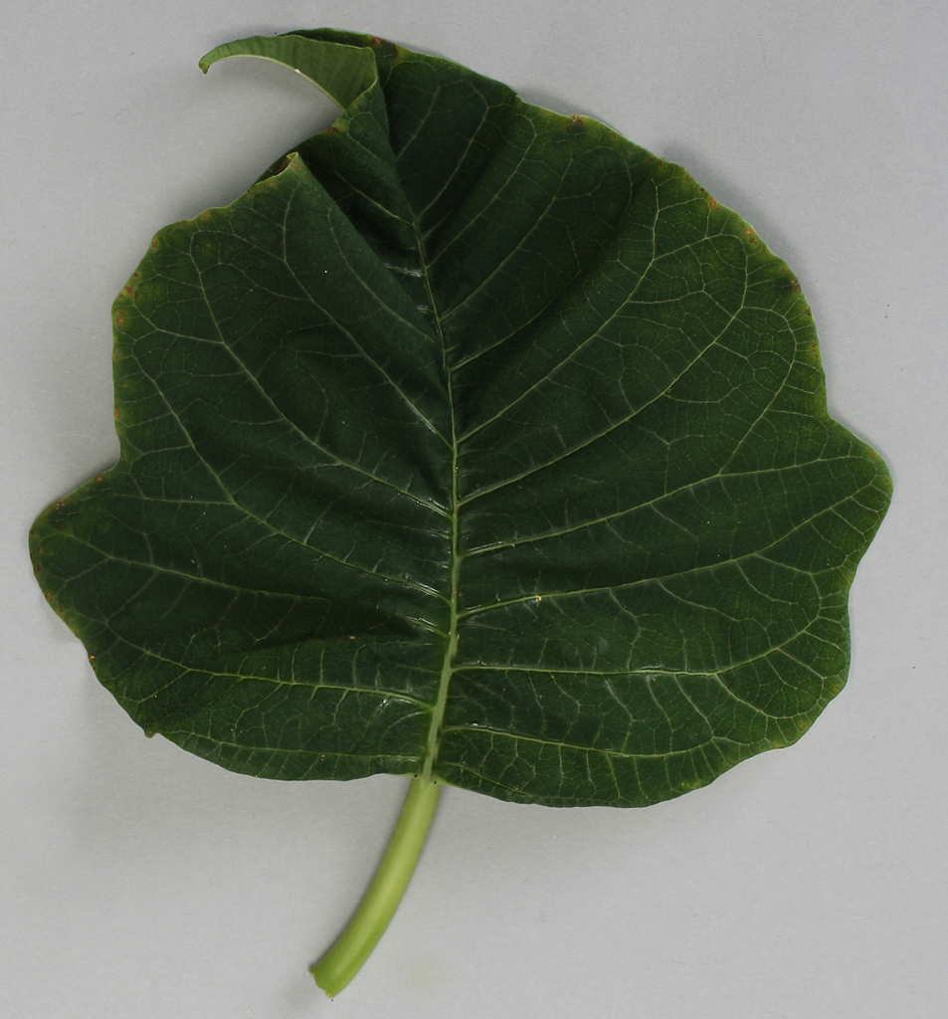 | 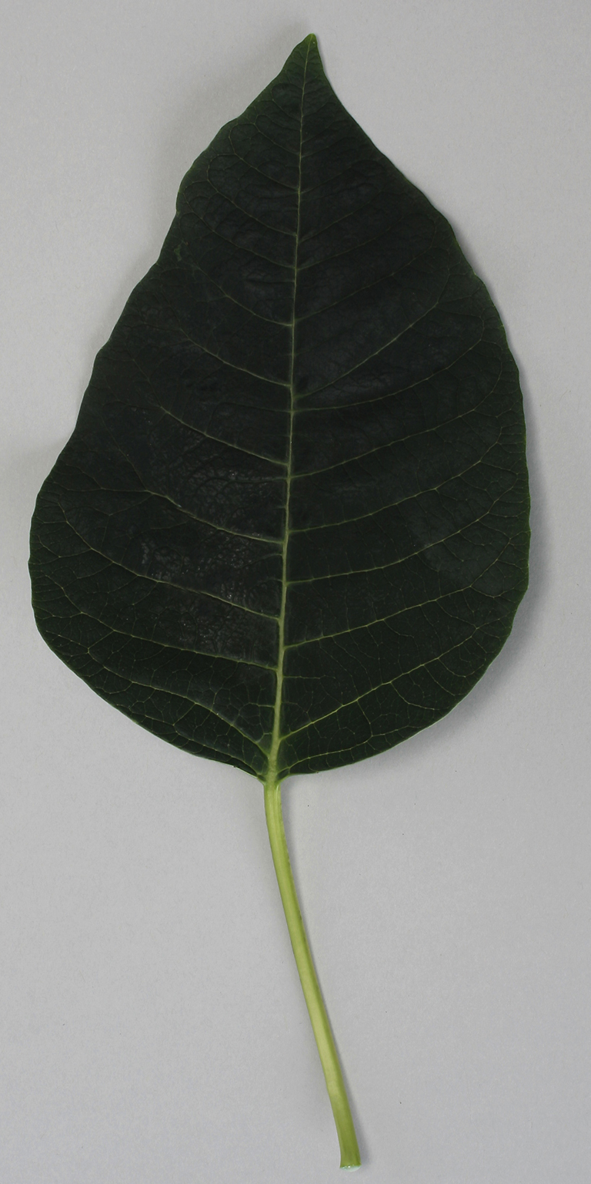 | 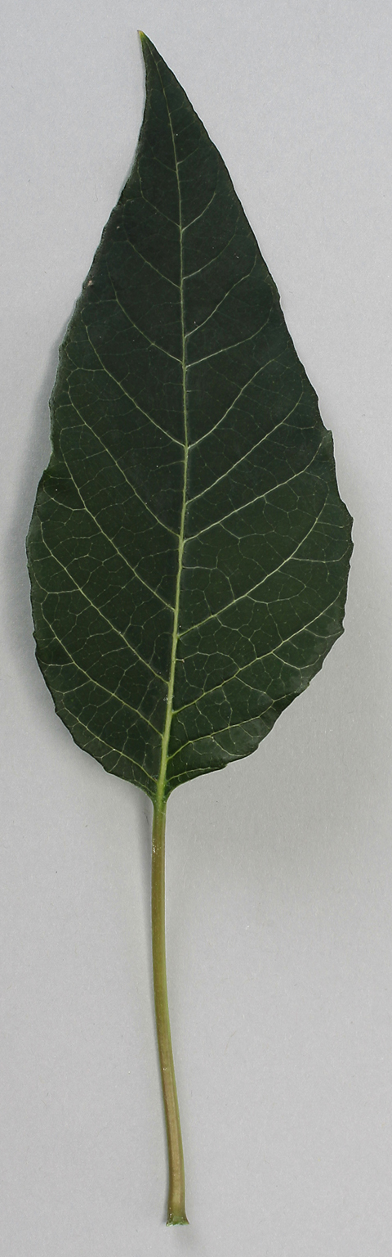 | 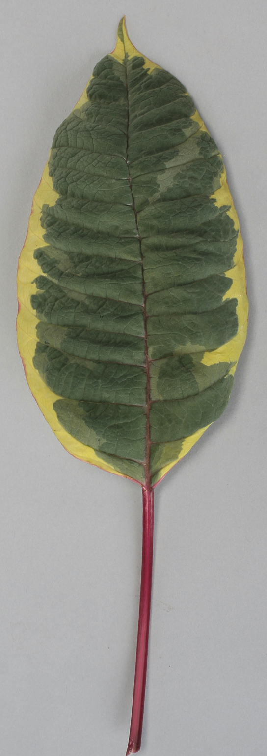 | 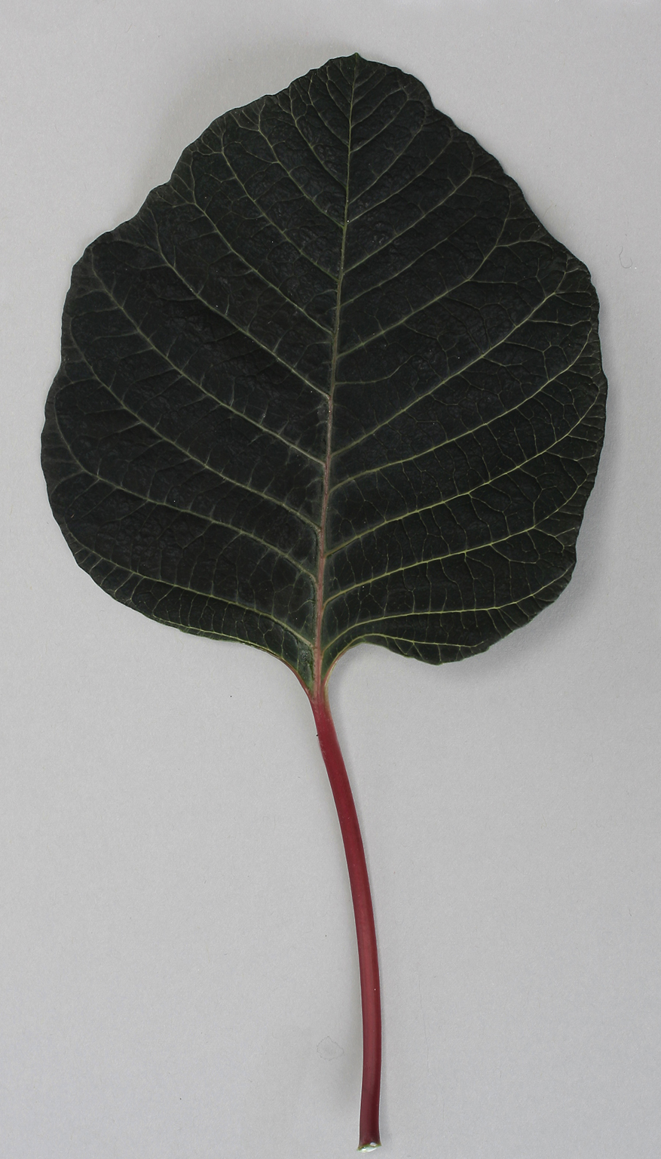
1 | 2 | 3 | 4 | 5
deltaförmig | eiförmig | lanzettlich | elliptisch | rund

Zu 11: Blattsspreite: Form der Basis

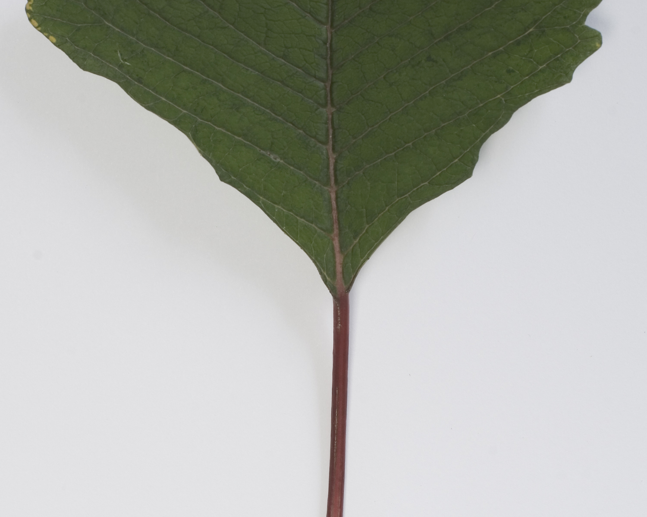 | 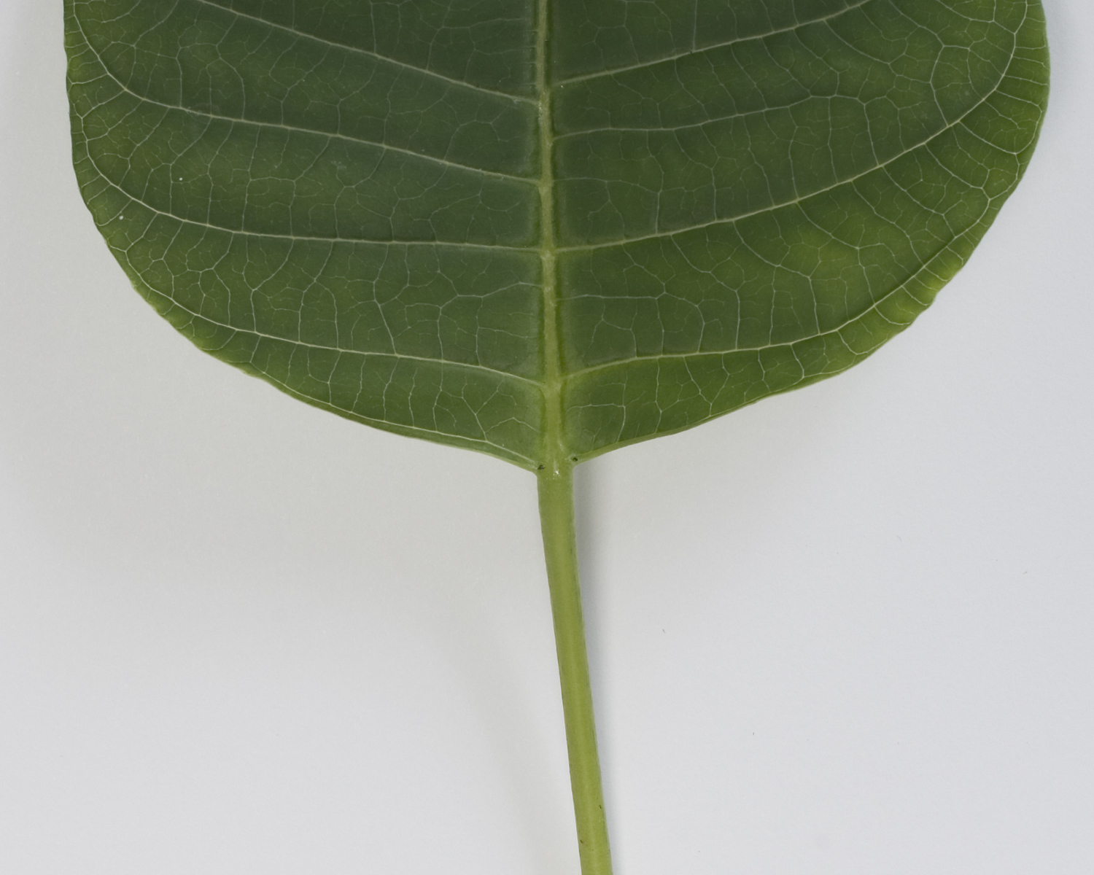 | 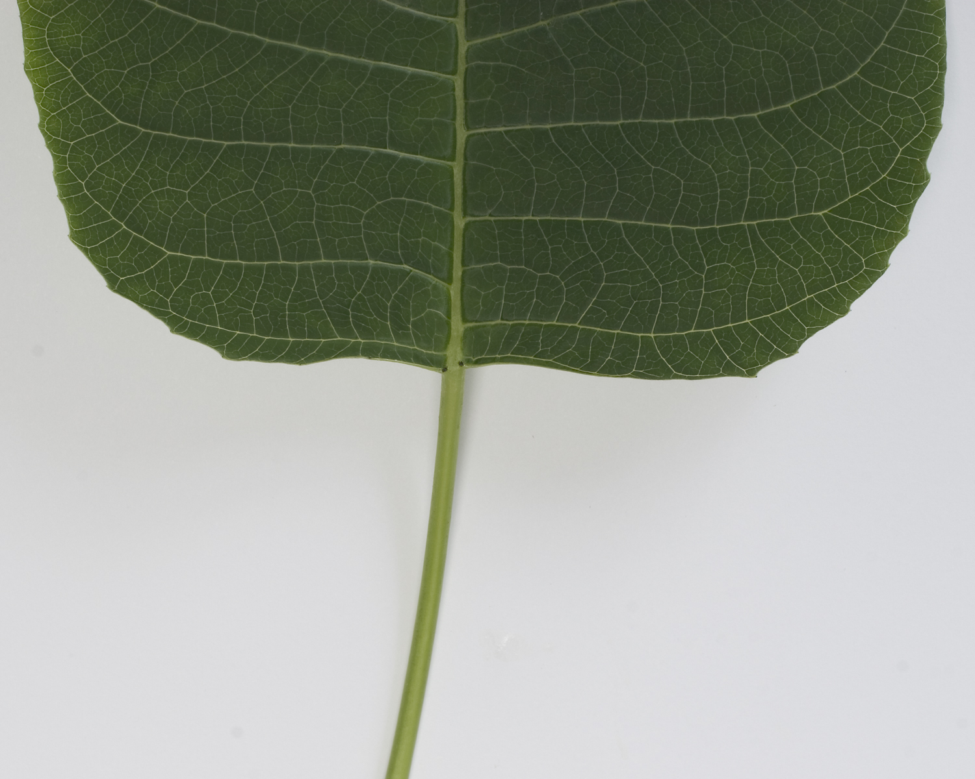 | 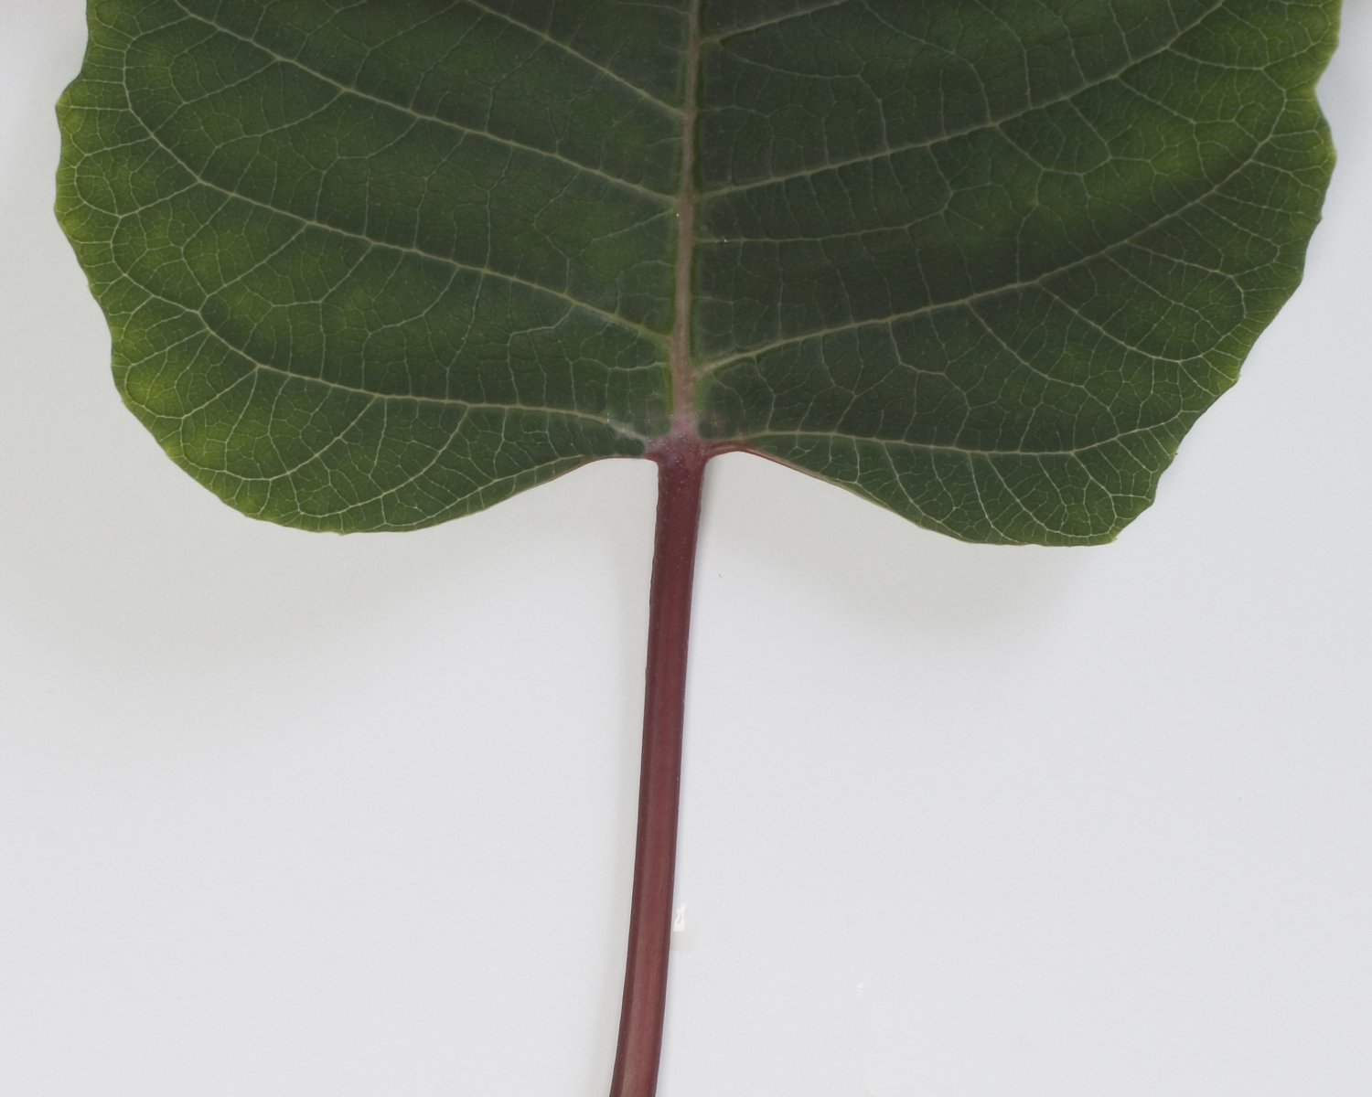
1 | 2 | 3 | 4
keilförmig | abgerundet | gerade | herzförmig

Zu 12: Blattspreite: Anzahl Farben an der Oberseite

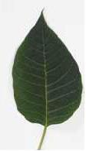 | 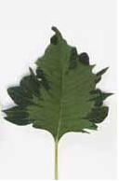 | 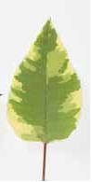
1 | 2 | 3
eine | zwei | mehr als zwei

Zu 14: Nur Sorten mit Blättern mit mehr als einer Farbe: Blattspreite: Hauptfarbe
Zu 15: Nur Sorten mit Blättern mit mehr als einer Farbe: Blattspreite: Sekundärfarbe
Zu 16: Nur Sorten mit Blättern mit mehr als zwei Farben: Blattspreite: Tertiärfarbe

Die Hauptfarbe ist die Farbe mit der größten Fläche. Die Sekundärfarbe ist die Farbe mit der zweitgrößten Fläche. Wenn die Fläche der Farben nahezu gleich groß ist, ist die dunklere Farbe die Hauptfarbe. Die Tertiärfarbe ist die Farbe mit der drittgrößten Fläche.

Zu 18: Blattspreite: Anzahl Lappen

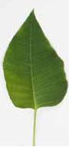 | 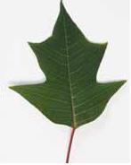 | 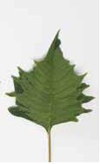
1 | 2 | 3
fehlend oder gering | mittel | groß

Zu 19: Blattspreite: Tiefe der tiefsten Ausbuchtung

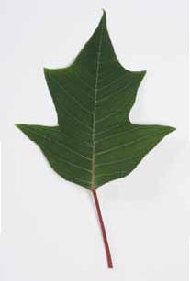
Tiefe der tiefsten Ausbuchtung

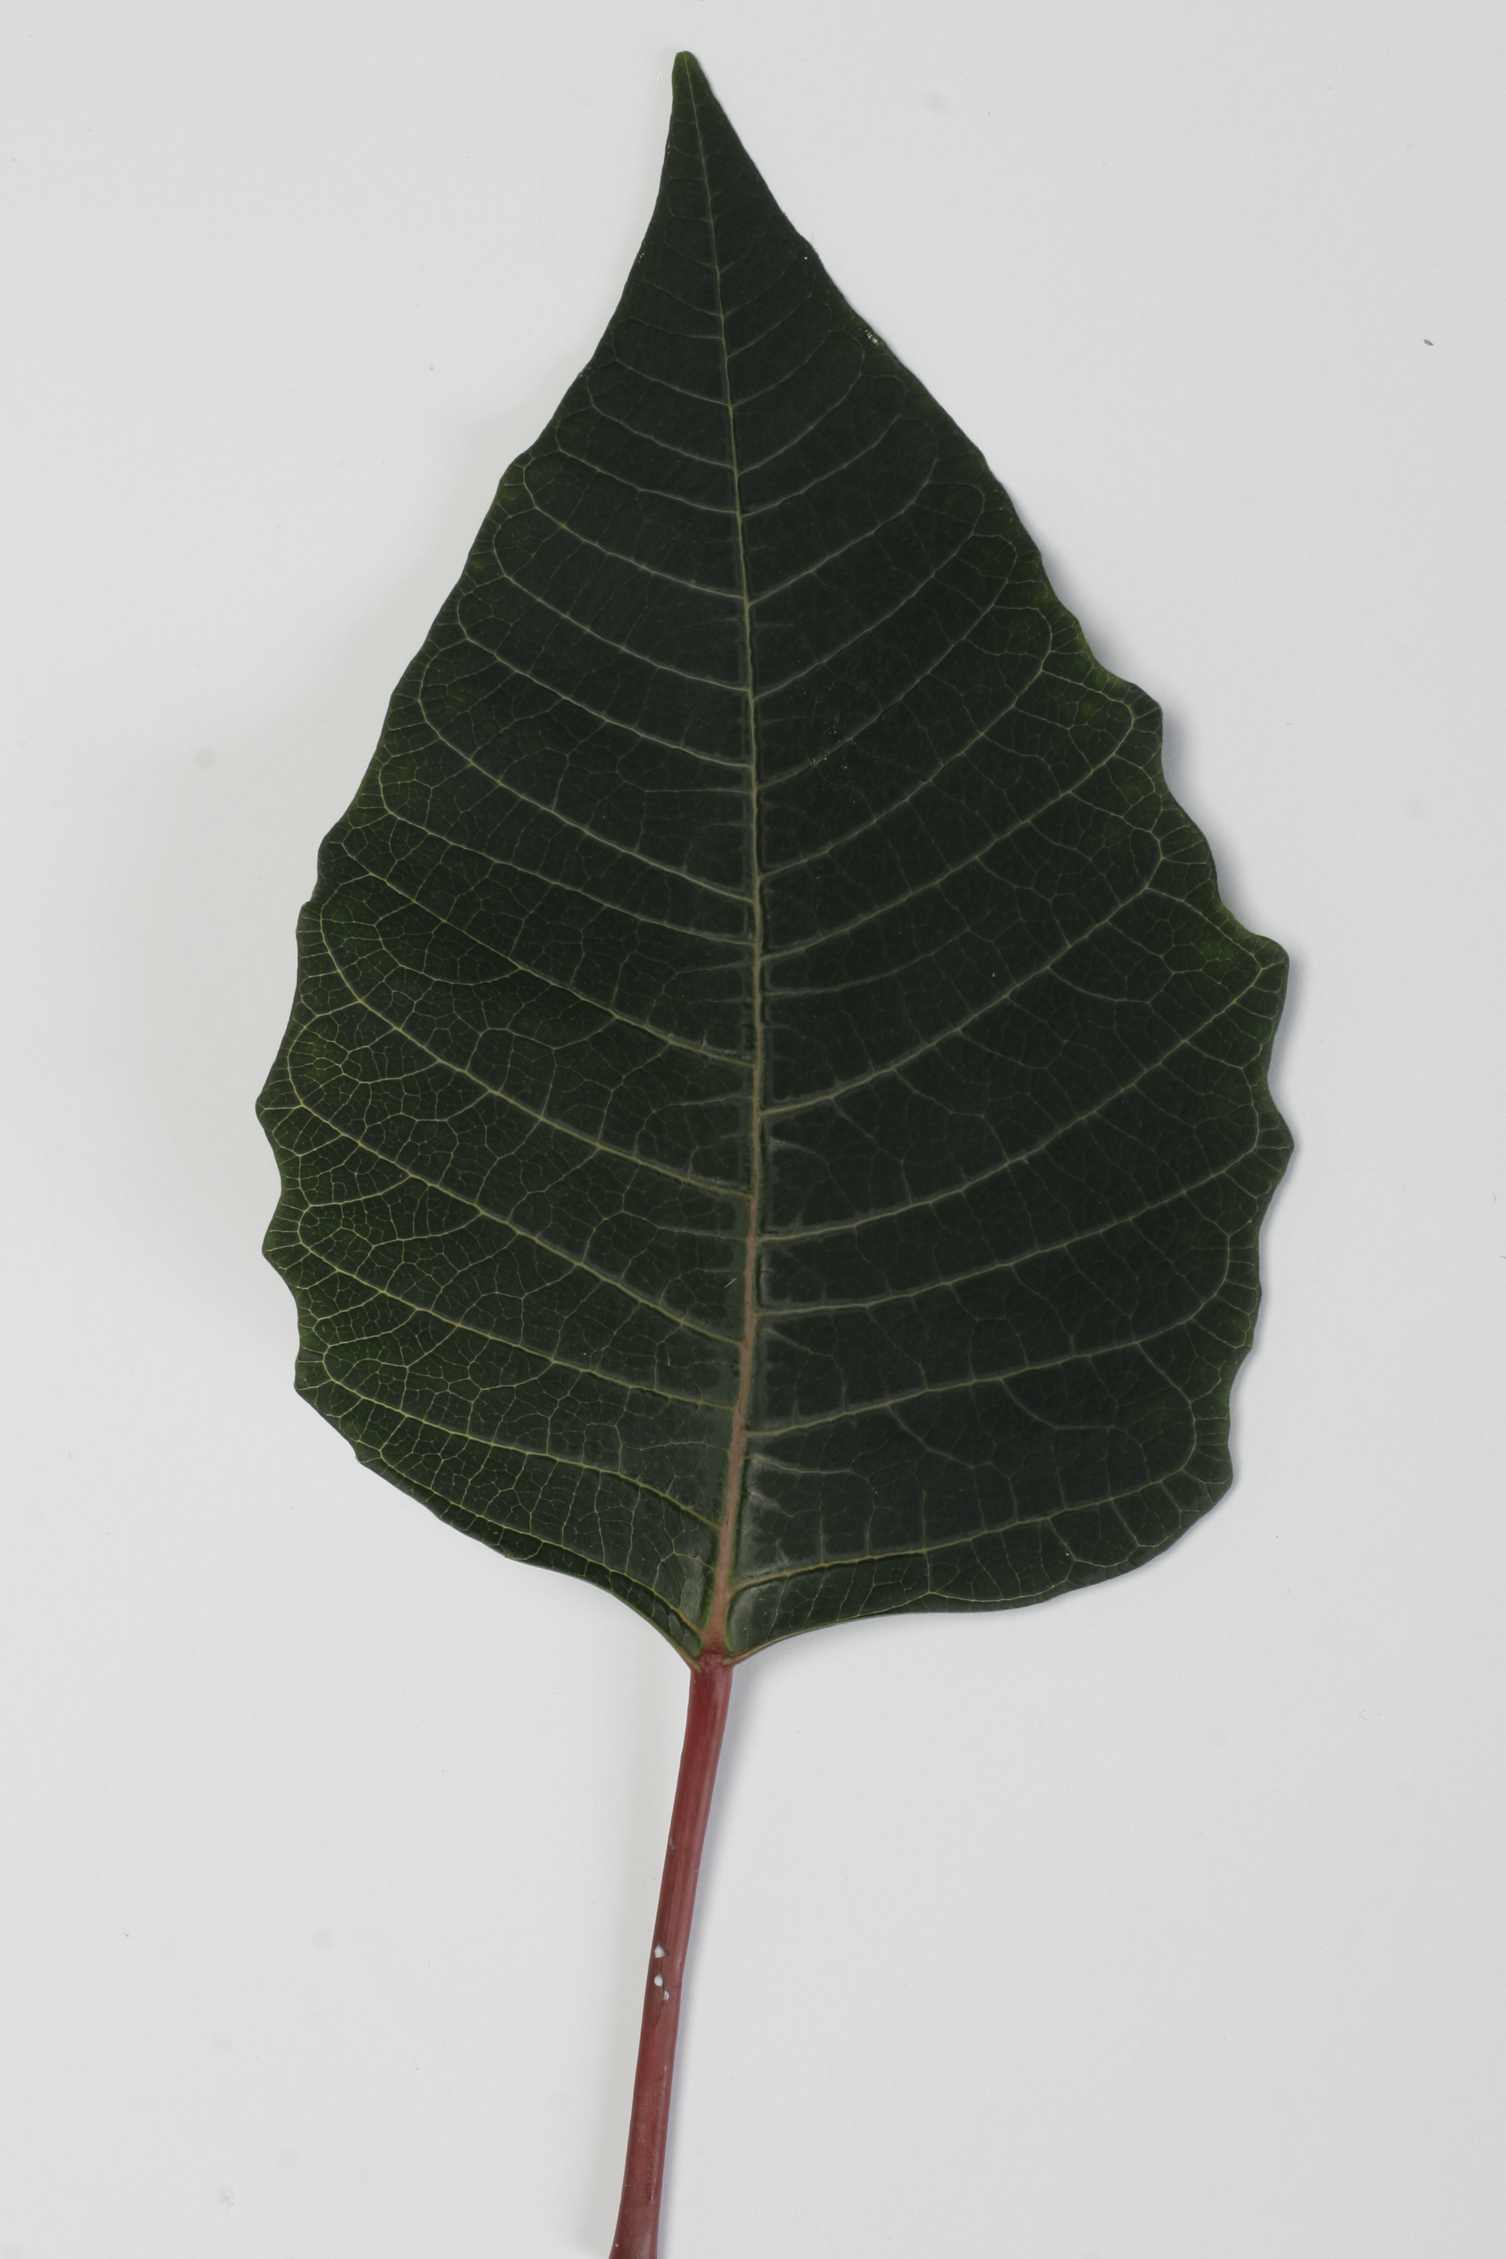 | 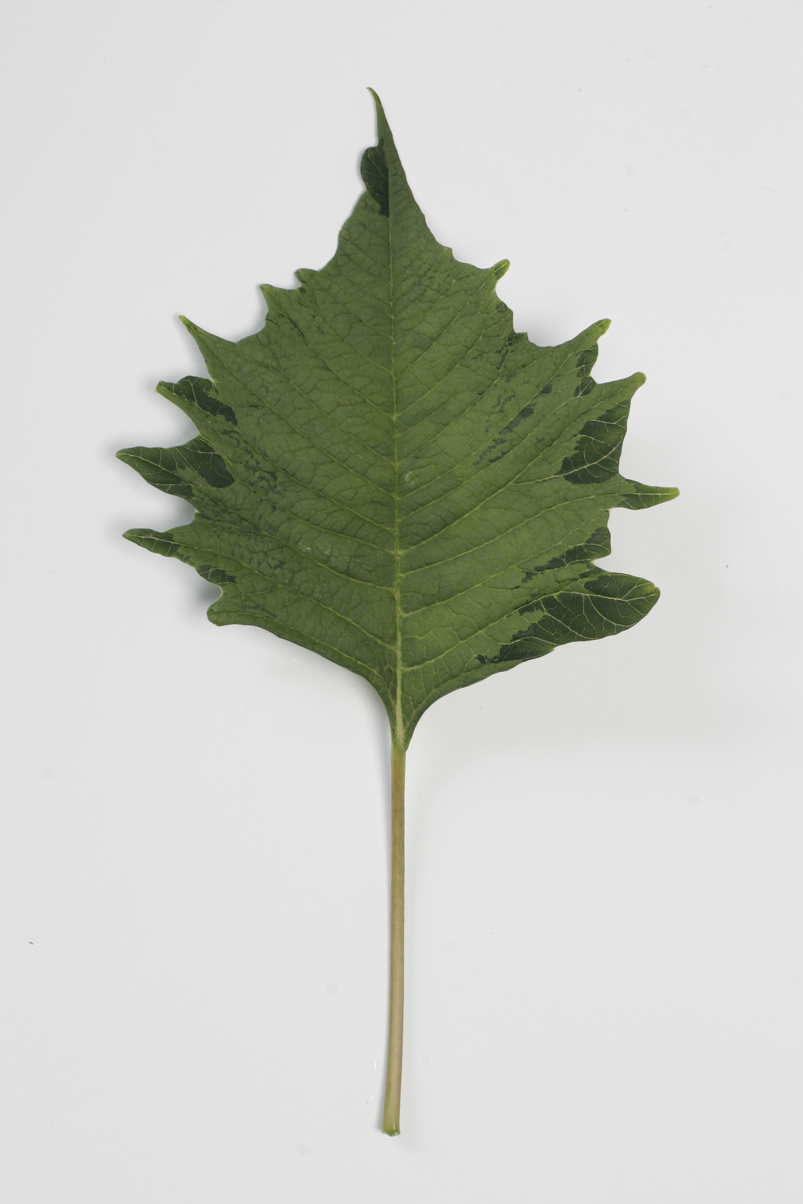 | 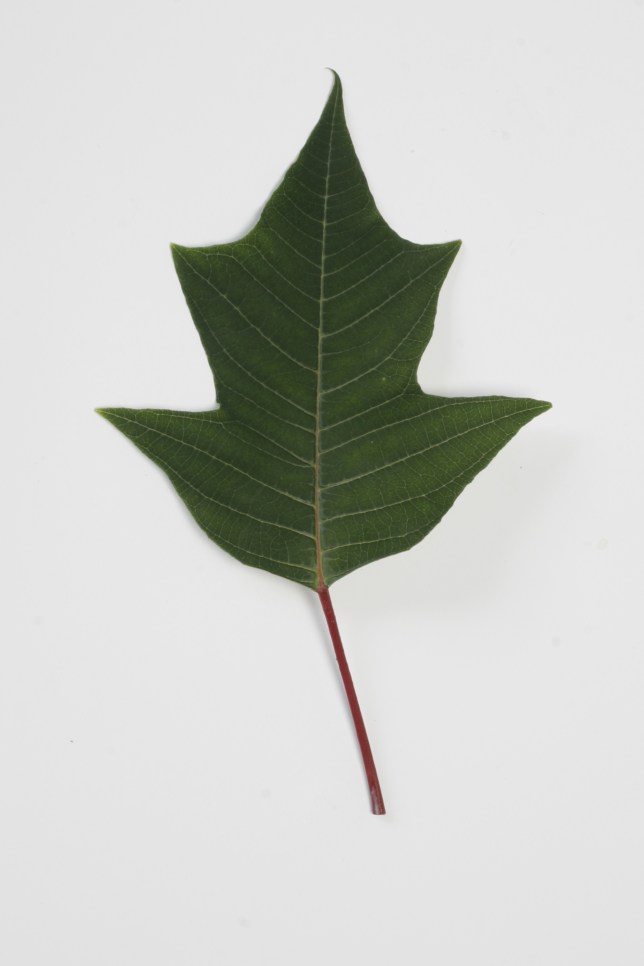
3 | 5 | 7
flach | mittel | tief

Zu 20: Blattspreite: Biegung der Hauptader

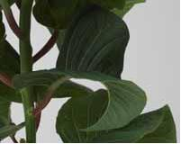
3
stark

Zu 25: Zwischenblätter: Anzahl teilweise wie Hochblatt gefärbter Blattspreiten
Zu 26: Zwischenblätter: Anzahl vollständig wie Hochblatt gefärbter Blattspreiten
Zu 29: Hochblatt: Anzahl

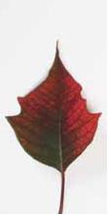 | 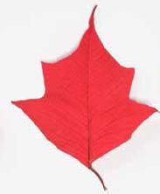 | 
teilweise wie Hochblatt gefärbte Blattspreite | vollständig wie Hochblatt gefärbte Blattspreite | Hochblatt

teilweise wie Hochblatt gefärbte Blattspreite
Hochblatt

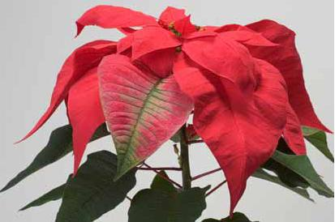
vollständig wie Hochblatt gefärbte Blattspreite

Zu 27: Zwischenblätter: Lappung

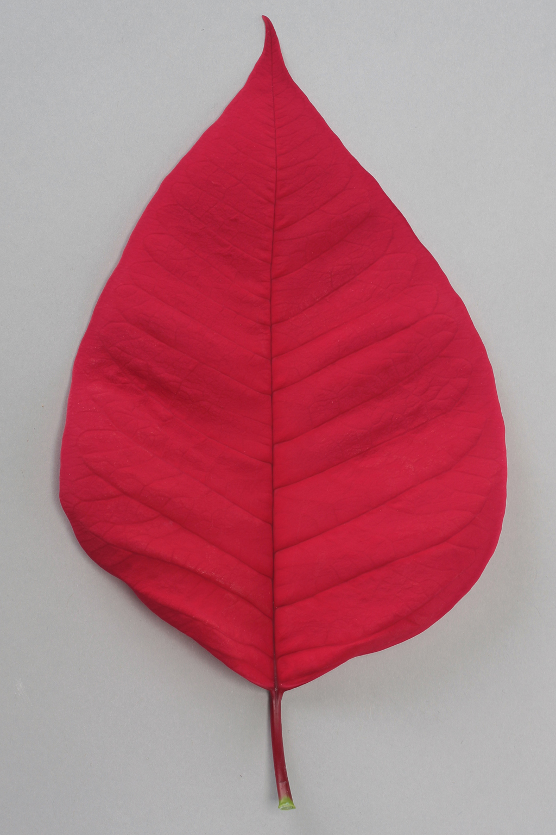 | 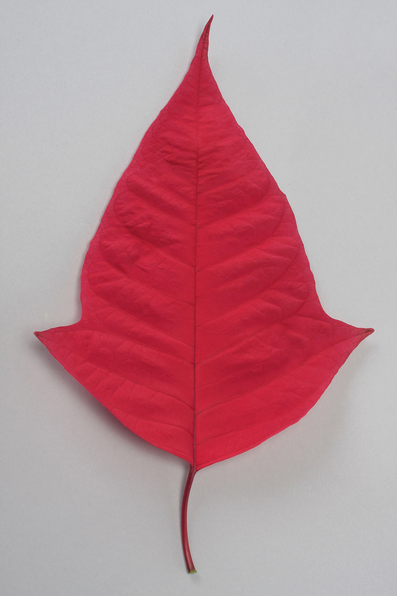 | 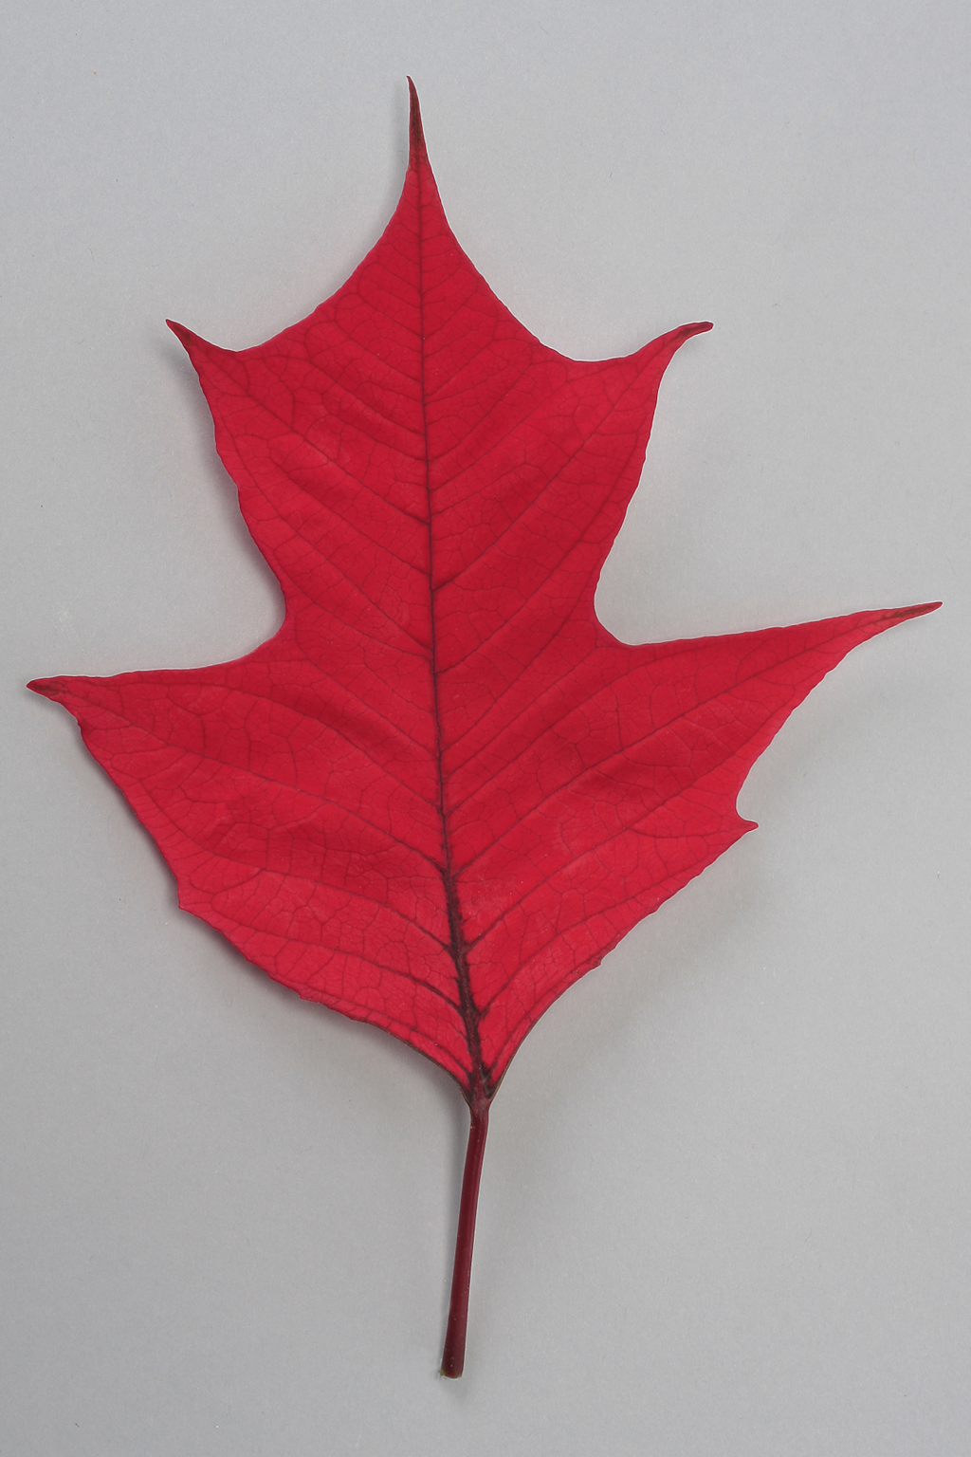
1 | 2 | 3
fehlend oder gering | mittel | stark

Zu 28: Zwischenblätter: Biegung entlang der Hauptader der Blattspreiten mit vollständig gefärbten Hochblättern

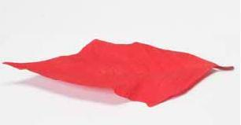 | 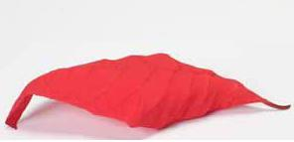
1 | 2
fehlend oder gering | mittel

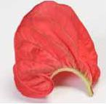
3
stark

Zu 32: Größtes Hochblatt: Form

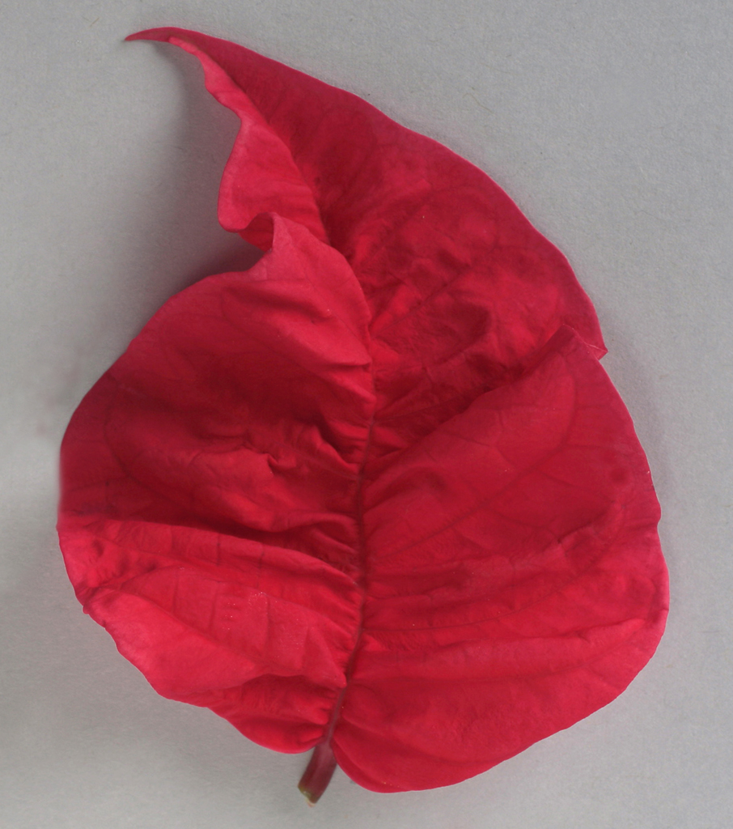 | 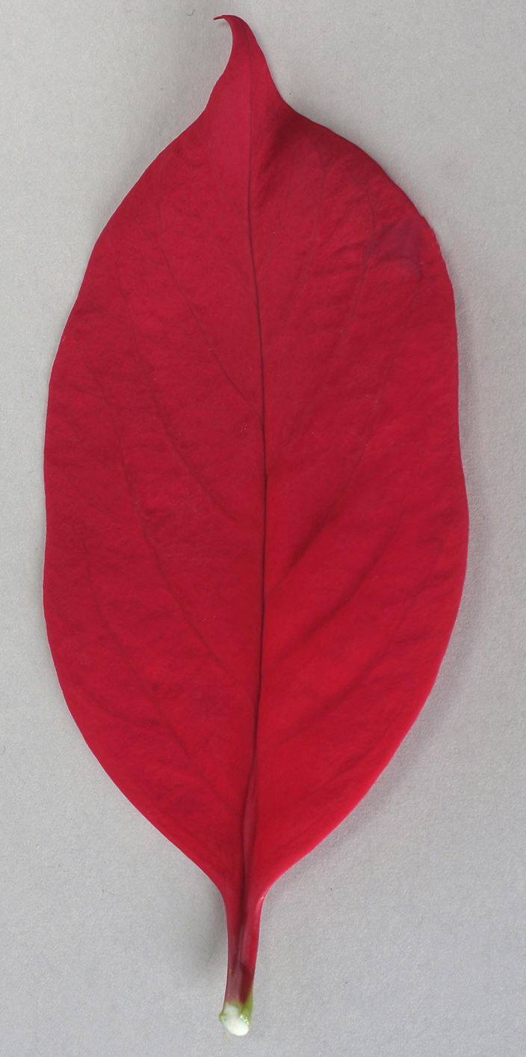 | 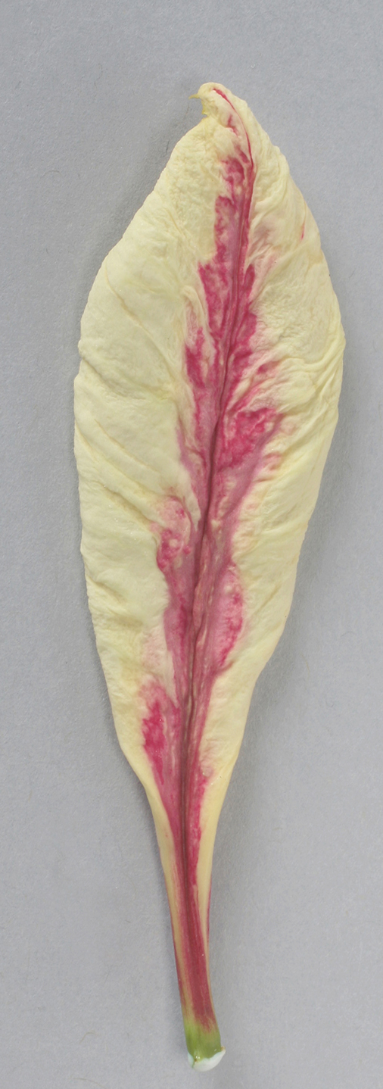 | 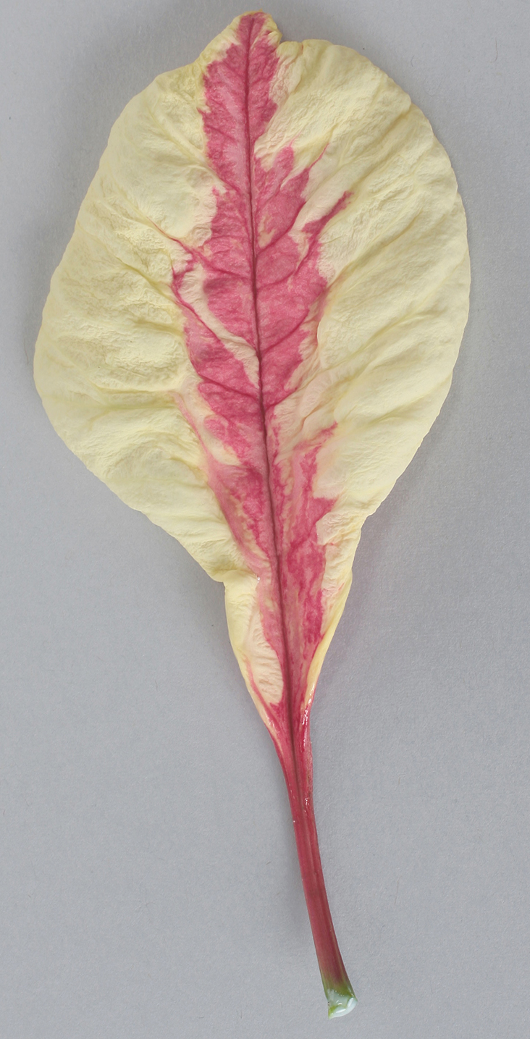
1 | 2 | 3 | 4
eiförmig | elliptisch | verkehrt lanzettlich | verkehrt eiförmig

Zu 33: Hochblatt: Anzahl Farben der Oberseite

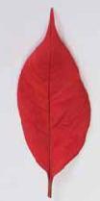 | 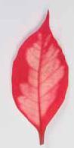 | 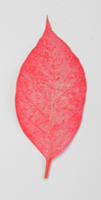 | 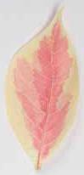
1 | 2 |  | 3
eine | zwei |  | mehr als zwei

Zu 35: Nur Sorten mit Hochblättern mit mehr als einer Farbe: Hochblatt: Marmorierung der Oberseite

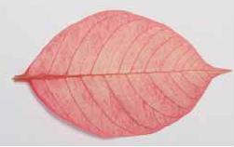 | 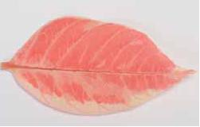
1 | 9
fehlend | vorhanden

Die Marmorierung betrifft Farbflächen, die deutlich abgegrenzte, eckige Ränder haben.

Zu 36: Nur Sorten mit marmorierten Hochblättern: Hochblatt: Hauptfarbe der Oberseite
Zu 37: Nur Sorten mit marmorierten Hochblättern: Hochblatt: Sekundärfarbe der Oberseite
Zu 38: Nur Sorten mit marmorierten Hochblättern mit mehr als zwei Farben: Hochblatt: Tertiärfarbe der Oberseite

Die Hauptfarbe ist die Farbe mit der größten Fläche. Die Sekundärfarbe ist die Farbe mit der zweitgrößten Fläche. Wenn die Fläche der Farben nahezu gleich groß ist, ist die dunklere Farbe die Hauptfarbe. Die Tertiärfarbe ist die Farbe mit der drittgrößten Fläche.

Zu 42: Nur Sorten mit marmorierten Hochblättern: Hochblatt: Hauptfarbe der Unterseite
Zu 43: Nur Sorten mit marmorierten Hochblättern: Hochblatt: Sekundärfarbe der Unterseite
Zu 44: Nur Sorten mit marmorierten Hochblättern mit mehr als zwei Farben: Hochblatt: Tertiärfarbe der Unterseite

Die Hauptfarbe ist die Farbe mit der größten Fläche. Die Sekundärfarbe ist die Farbe mit der zweitgrößten Fläche. Wenn die Fläche der Farben nahezu gleich groß ist, ist die dunklere Farbe die Hauptfarbe. Die Tertiärfarbe ist die Farbe mit der drittgrößten Fläche.

Zu 46: Hochblatt: Faltung entlang der Hauptader

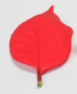 | 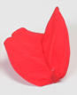
1 | 9
fehlend | vorhanden
Zu 47: Hochblatt: Verdrehung

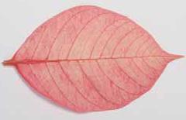 | 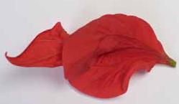
1 | 9
fehlend | vorhanden

Zu 49: Trugdolde: Breite

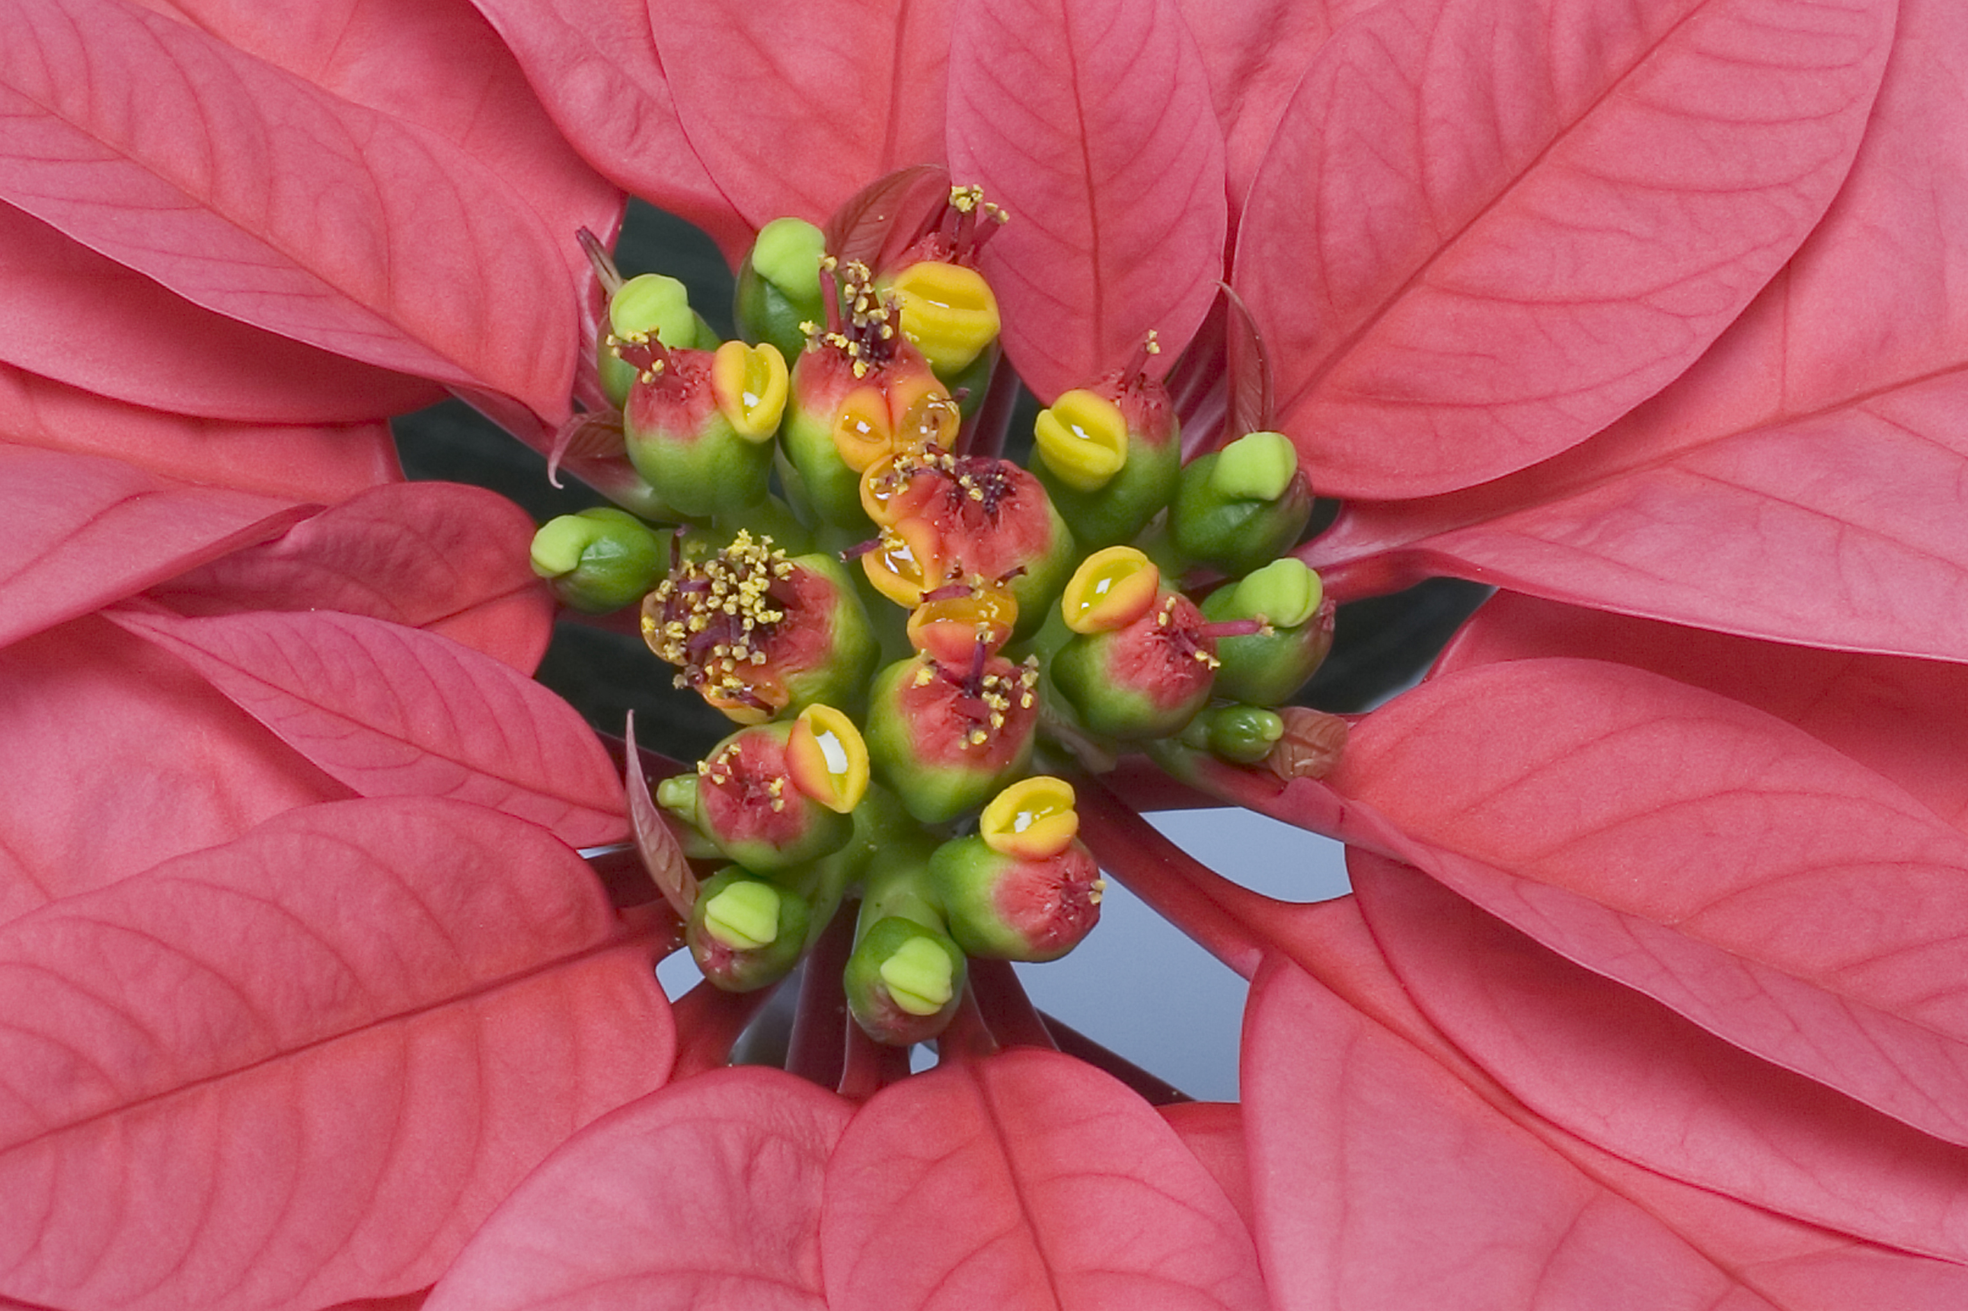
Breite der Trugdolde

Zu 51: Cyathium: Hauptfarbe der Drüse

Die Hauptfarbe der Drüse sollten von oben erfaßt werden.

Zu 52: Cyathium: Verformung der Drüsen

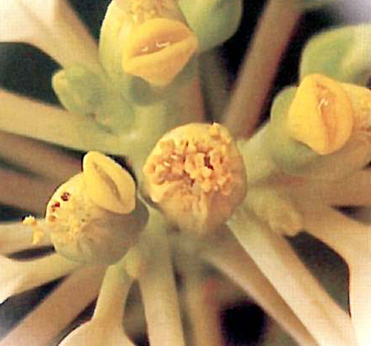 | 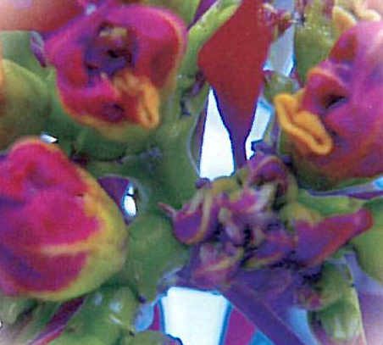
1 | 9
fehlend | vorhanden

Zu 53: Zeitpunkt der Öffnung der Cyathien

Der Zeitpunkt der Öffnung der Cyathien ist der Zeitpunkt, wenn die Pflanzen drei geöffnete Cyathien aufweisen.

Literatur
Ecke, P. et al., 2004: The Ecke Poinsettia Manual. Ball Publishing.

Technischer Fragebogen
TECHNISCHER FRAGEBOGEN |  |  |  |  | Seite {x} von {y} |  |  | Referenznummer:
 |  |  |  |  |  |  |  | Antragsdatum:
 |  |  |  |  |  |  |  | (nicht vom Anmelder auszufüllen)
TECHNISCHER FRAGEBOGEN
in Verbindung mit der Anmeldung zum Sortenschutz auszufüllen

1. Gegenstand des Technischen Fragebogens
1.1.1 Botanischer Name |  |  |  | Euphorbia pulcherrima Willd. ex Klotzsch
1.1.2 Landesüblicher Name |  |  |  | Poinsettie, Weihnachtsstern
Hybride: Name(n) der für die Kreuzung verwendeten Art(en) angeben
1.2.1 Botanischer Name
1.2.2 Landesüblicher Name
2. Anmelder
Name
Anschrift
Telefonnummer
Faxnummer
E-Mail-Adresse
Züchter (wenn vom Anmelder verschieden)
3. Vorgeschlagene Sortenbezeichnung und Anmeldebezeichnung
Vorgeschlagene Sortenbezeichnung
(falls vorhanden)
Anmeldebezeichnung
#4. Informationen über Züchtungsschema und Vermehrung der Sorte

4.1 Züchtungsschema

Sorte aus:

4.1.1 Kreuzung:

a) kontrollierte Kreuzung [ ]
(Elternsorten angeben)
b) teilweise bekannte Kreuzung [ ]
(die bekannte(n) Elternsorte(n) angeben)
c) unbekannte Kreuzung [ ]

4.1.2 Mutation [ ]
(Ausgangssorte angeben)

4.1.3 Entdeckung und Entwicklung [ ]
(angeben, wo und wann sie entdeckt
und wie sie entwickelt wurde)

4.1.4 Sonstige [ ]
(Einzelheiten angeben)

4.2 Methode zur Vermehrung der Sorte:

4.2.1 Vegetative Vermehrung

a) Stecklinge [ ]

b) In-vitro-Vermehrung [ ]

c) Sonstige (Methode angeben) [ ]

4.2.2 Samen [ ]

4.2.3 Sonstige [ ]
(Einzelheiten angeben)

5. Anzugebende Merkmale der Sorte (die in Klammern angegebene Zahl verweist auf das entsprechende Merkmal in den Prüfungsrichtlinien; bitte die Note ankreuzen, die derjenigen der Sorte am nächsten kommt).

 | Merkmale |  |  |  |  |  |  |  | Beispielssorten |  |  | Note
5.1  (12) | Blattspreite: Anzahl Farben der Oberseite
 | eine |  |  |  |  |  |  |  | Fiscor |  |  | 1[ ]
 | zwei |  |  |  |  |  |  |  | Dueavant |  |  | 2[ ]
 | mehr als zwei |  |  |  |  |  |  |  | Fismarble Silver |  |  | 3[ ]
5.2  (33) | Hochblatt: Anzahl Farben der Oberseite
 | eine |  |  |  |  |  |  |  | Fiscor |  |  | 1[ ]
 | zwei |  |  |  |  |  |  |  | Ice Punch |  |  | 2[ ]
 | mehr als zwei |  |  |  |  |  |  |  | Marblestar |  |  | 3[ ]
5.3i  (34) | Nur Sorten mit Hochblättern mit einer Farbe: Hochblatt: Farbe der Oberseite
 | RHS-Farbkarte (Nummer angeben) |  |  |  |  |  |  |  | …………………….
5.3ii  (34) | Nur Sorten mit Hochblättern mit einer Farbe: Hochblatt: Farbe der Oberseite
 | weiß |  |  |  |  |  |  |  |  |  |  | 1[ ]
 | gelb |  |  |  |  |  |  |  |  |  |  | 2[ ]
 | rosa |  |  |  |  |  |  |  |  |  |  | 3[ ]
 | orangerot |  |  |  |  |  |  |  |  |  |  | 4[ ]
 | rot |  |  |  |  |  |  |  |  |  |  | 5[ ]
 | purpurn |  |  |  |  |  |  |  |  |  |  | 6[ ]
 | andere Farbe |  |  |  |  |  |  |  |  |  |  | 7[ ]
5.4  (35) | Nur Sorten mit Hochblättern mit mehr als einer Farbe: Hochblatt: Marmorierung der Oberseite
 | fehlend |  |  |  |  |  |  |  |  |  |  | 1[ ]
 | vorhanden |  |  |  |  |  |  |  |  |  |  | 9[ ]
 | Merkmale |  |  |  |  |  |  |  | Beispielssorten |  |  | Note
5.5i (36) | Nur Sorten mit marmorierten Hochblättern: Hochblatt: Hauptfarbe der Oberseite
 | RHS-Farbkarte (Nummer angeben) |  |  |  |  |  |  |  |  | …………………….
5.5ii (36) | Nur Sorten mit marmorierten Hochblättern: Hochblatt: Hauptfarbe der Oberseite
 | weiß |  |  |  |  |  |  |  |  |  |  | 1[ ]
 | rosa |  |  |  |  |  |  |  |  |  |  | 2[ ]
 | rot |  |  |  |  |  |  |  |  |  |  | 3[ ]
 | purpurn |  |  |  |  |  |  |  |  |  |  | 4[ ]
 | andere Farbe |  |  |  |  |  |  |  |  |  |  | 5[ ]
5.6i (40) | Hochblatt: Farbe der Flecken der Oberseite
 | RHS-Farbkarte (Nummer angeben) |  |  |  |  |  |  |  |  | …………………….
5.6ii (40) | Hochblatt: Farbe der Flecken der Oberseite
 | weiß |  |  |  |  |  |  |  |  |  |  | 1[ ]
 | gelb |  |  |  |  |  |  |  |  |  |  | 2[ ]
 | rosa |  |  |  |  |  |  |  |  |  |  | 3[ ]
 | orangerot |  |  |  |  |  |  |  |  |  |  | 4[ ]
 | rot |  |  |  |  |  |  |  |  |  |  | 5[ ]
 | purpurn |  |  |  |  |  |  |  |  |  |  | 6[ ]
 | andere Farbe |  |  |  |  |  |  |  |  |  |  | 7[ ]
6. Ähnliche Sorten und Unterschiede zu diesen Sorten

Bitte nachstehende Tabelle und den Kasten für die Erteilung von Auskünften darüber benutzen, wie sich Ihre Kandidatensorte von der Sorte (oder den Sorten) unterscheidet, die nach Ihrem besten Wissen am ähnlichsten ist (sind). Diese Auskünfte können der Prüfungsbehörde behilflich sein, die Unterscheidbarkeitsprüfung effizienter durchzuführen.

Bezeichnung(en) der Ihrer Kandidatensorte ähnlichen Sorte(n) |  | Merkmal(e), in dem (denen) Ihre Kandidatensorte von der (den) ähnlichen Sorte(n) verschieden ist |  |  |  | Beschreiben Sie die Ausprägung des (der) Merkmals(e) der ähnlichen Sorte(n) |  |  |  |  | Beschreiben Sie die Ausprägung des (der) Merkmals(e) Ihrer Kandidatensorte
Beispiel |  | Hochblatt: Anzahl Farben der Oberseite |  |  |  | eine |  |  |  |  | zwei
Bemerkungen:

#7. Zusätzliche Informationen zur Erleichterung der Prüfung der Sorte

7.1 Gibt es außer den in den Abschnitten 5 und 6 mitgeteilten Auskünften zusätzliche Merkmale zur Erleichterung der Unterscheidung der Sorte?

Ja [ ] Nein [ ]

(Wenn ja, Einzelheiten angeben)

7.2 Gibt es besondere Bedingungen für den Anbau der Sorte oder die Durchführung der Prüfung?

Ja [ ] Nein [ ]

(Wenn ja, Einzelheiten angeben)

7.3 Sonstige Informationen

Ein repräsentatives Farbfoto der Sorte sollte dem Technischen Fragebogen beigelegt werden.

8. Genehmigung zur Freisetzung

- Ist es erforderlich, eine vorherige Genehmigung zur Freisetzung der Sorte gemäß der Gesetzgebung für Umwelt, Gesundheits- und Tierschutz zu erhalten?

Ja [ ] Nein [ ]

b) Wurde eine solche Genehmigung erhalten?

Ja [ ] Nein [ ]

Sofern die Frage mit „ja“ beantwortet wurde, bitte eine Kopie der Genehmigung beifügen.

9. Informationen über das zu prüfende oder für die Prüfung einzureichende Vermehrungsmaterial

9.1 Die Ausprägung eines Merkmals oder mehrerer Merkmale einer Sorte kann durch Faktoren wie Schadorganismen, chemische Behandlung (z. B. Wachstumshemmer oder Pestizide), Wirkungen einer Gewebekultur, verschiedene Unterlagen, Edelreiser, die verschiedenen Wachstumsstadien eines Baumes entnommen wurden, usw., beeinflußt werden.

9.2 Das Vermehrungsmaterial darf keiner Behandlung unterzogen worden sein, die die Ausprägung der Merkmale der Sorte beeinflussen würde, es sei denn, daß die zuständigen Behörden eine solche Behandlung gestatten oder vorschreiben. Wenn das Vermehrungsmaterial behandelt worden ist, müssen die Einzelheiten der Behandlung angegeben werden. Zu diesem Zweck geben Sie bitte nach bestem Wissen an, ob das zu prüfende Vermehrungsmaterial folgendem ausgesetzt war:

a) Mikroorganismen (z. B. Viren, Bakterien) Ja [ ] Nein [ ]

- Chemischer Behandlung (z. B. Wachstumshemmer,
Pestizide) Ja [ ] Nein [ ]

c) Gewebekultur Ja [ ] Nein [ ]

d) Sonstigen Faktoren Ja [ ] Nein [ ]

Wenn „Ja“, bitte Einzelheiten angeben.

……………………………………………………………

9.3 Bitte Einzelheiten zum Phytoplasmastatus des Materials angeben.

……………………………………………………………

10. Ich erkläre hiermit, daß die Auskünfte in diesem Formblatt nach meinem besten Wissen korrekt sind:

Anmeldername

Unterschrift Datum

[Ende des Dokuments]

* Diese Namen waren zum Zeitpunkt der Einführung dieser Prüfungsrichtlinien richtig, können jedoch revidiert oder aktualisiert werden. [Den Lesern wird empfohlen, für neueste Auskünfte den UPOV-Code zu konsultieren, der auf der UPOV-Website zu finden ist (www.upov.int).]
# Die Behörden könnten es zulassen, daß bestimmte dieser Auskünfte in einem vertraulichen Abschnitt des Technischen Fragebogens erteilt werden.
# Die Behörden könnten es zulassen, daß bestimmte dieser Auskünfte in einem vertraulichen Abschnitt des Technischen Fragebogens erteilt werden.

